Министерство Российской Федерации по делам гражданской обороны, чрезвычайным ситуациям и ликвидации последствий стихийных бедствий

Федеральное государственное бюджетное учреждение «Всероссийский научно- исследовательский институт по проблемам гражданской обороны и чрезвычайных ситуаций МЧС России» (федеральный центр науки и высоких технологий)

Применение компьютерных игр для формирования культуры безопасности жизнедеятельности у населения

Многие ученые, деятели науки и культуры высоко оценивают роль игры в жизни человека.
По мнению Ф. Бейтендейка, человеческая игра – это процесс удовлетворения влечений к освобождению, слиянию, воспроизведению [1].
В.П. Зинченко писал о том, что если человек в детстве не дополучил некую норму участия в игровом времяпрепровождении, он приобретает социально-психологическую ущербность вроде «игровой дистрофии», которую в последующей жизни уже ничем не восполнить [2].
Д.Б. Эльконин вообще называл игру арифметикой социальных отношений: «Дело не только в том, что в игре развиваются или заново формируются отдельные интеллектуальные операции, а в том, что коренным образом изменяется позиция человека в отношении к окружающему миру и формируется самый механизм возможной смены позиции и координации своей точки зрения с другими возможными точками зрения» [3].
«Игра, – пишет Л.С. Выготский, – это увеличительное стекло, в которое видится всё будущее развитие. Человек в игре совершает прыжок над уровнем своего прошлого развития»[4].
«Игры – изначальная школа поведения: стать для детей школой жизни – вот в чём их основной смысл», – так считает немецкий психолог Карл Гросс [5].
В отечественной и зарубежной психологической науке сформированы целые теории игр, отражающие различные взгляды и подходы в определенные исторические периоды к феномену игры, как необъемлемой части человеческой жизнедеятельности, непосредственно влияющей на психическое развитие и эмоциональное состояние человека (таблица 1).

3

Таблица 1 – Теории игр в зарубежной и отечественной психологической науке

Автор | Название теории | Сущность
Карл Гросс  (швейцарский учёный) | Теория инстинктивности | Игра как подготовка к жизни. В основе игры лежат инстинкты, которые в ней проявляются и совершенствуются.  Игра связана с развитием и играет в нем определенную роль.  Смысл игры в интересах будущего. В процессе игры задействуются именно те силы, к которым человек обычно обращается во время серьезной деятельности.
Иога́ нн Кри́ стоф Фри́ дрих фон Ши́ ллер  (немецкий поэт и философ) | Избыток сил | Игра отождествляется с искусством за счет наличия общих корней.  Игра возникает тогда, когда удовлетворены жизненно важные, необходимые для существования человека примитивные потребности. А избыток сил он тратит на удовлетворение более высоких духовных потребностей, которые находит в искусстве и игре.
Герберт Спенсер (английский философ и социолог) | Теория компенсаторности | Игра является средством избавления от нереализованной энергии. Источник игры усматривается в избытке сил: избыточные силы, не израсходованные в жизни, в труде, находят себе выход в игре.
Вильям Штерн  (немецкий психолог) | Заря серьезного инстинкта | Игра – это упражнение наследственных механизмов поведения.  В игре человек отражается полностью со всеми имеющимися у него тенденциями – не только настоящими, но и прошлыми. Поэтому игра действительно является предварительным упражнением наших сил, как это доказал Гросс, однако, наряду с этим игра представляет собой предварительную пробу различных возможностей действия с тем, чтобы в конце концов были найдены наиболее подходящие формы.
Карл Людвиг Бюлер (немецкий психолог и лингвист) | Теория функционального удовольствия | Главная мотивация игр – это удовольствие, получаемое непосредственно от игрового процесса, т.е. удовольствие от самого действия, независимо от результата.
Стенли Холл  (американский психолог) | Теория рекапитуляции | Игра является механизмом, с помощью которого человек переходит с воспроизведения одной стадии человеческого развития на другую.
Зи́ гмунд Фрейд (австрийский психолог, психиатр и невролог) и Альфред А́ длер  4  (австрийский психолог, психиатр и мыслитель) | Фрейдистская, адлеровская | В игре проявляется неполноценность бегущего от жизни субъекта, не сумевшего совладать с ней, с жизнью. Из проявления творческой активности игра превращается в свалку для того, что из жизни вытеснено. Из продукта и фактора развития она становится выражением недостаточности и неполноценности. Из подготовки к жизни она превращается в бегство от неё.
Автор | Название теории | Сущность
Лев Семёнович Выготский  (советский психолог) | Теория о зоне ближайшего развития | Человек, играя, создаёт себе мнимую ситуацию вместо реальной и действует в ней, освобождаясь от ситуационной привязанности и выполняя определенную роль, сообразно тем переносным значениям, которые он при этом придает окружающим предметам. При этом он не считает первопричиной игр удовольствие, не считает игру преобладающим типом деятельности, но считает её элементом развития («отношение игры к развитию следует сравнить с отношением обучения к развитию»).
Дмитрий Николаевич Узнадзе  (грузинский советский психолог и философ) |  | Игра удовлетворяет функциональную потребность использовать развивающиеся функции, ещё не подключенные к реальной деятельности; это же определяет и содержание игры.
Л. Шаллером, М. Лацарусом,  Х. Штейнталем  (немецкие психологи) | Теория активного отдыха | Кроме пассивного отдыха, который человек имеет во сне, он нуждается еще и в активном отдыхе, в иной деятельности, свободной от всего угрюмого и тягостного, что связано с работой. Утомление от работы требует не только психофизической разрядки, но и психического, эмоционального отдыха, который может быть реализован только в активности, но эта активность должна развиваться на психическом просторе.

  - Оценка отечественного и зарубежного опыта по использованию компьютерных игр по вопросам формирования навыков безопасного поведения

Одной из современных разновидностей игр является компьютерная игра.
Компьютерная игра – это компьютерная программа, предназначенная для организации игрового процесса, обеспечивающая связи с партнерами либо сама выступающая в качества партнера1.
Анализ нынешнего состояния теории и практики использования компьютерно- игровых технологий для формирования общей культуры и культуры безопасности жизнедеятельности в частности позволяет выявить ряд предпосылок, указывающих на неизбежность и необходимость процесса интеграции компьютерно-игровых технологий в образовательное пространство, которые требуют развития соответствующих событий в определенном направлении.
Политические предпосылки выражаются в стремлении России быть высокоразвитым государством, для чего необходимо должным образом готовить подрастающее поколение и молодежь, а это связано, прежде всего, с необходимостью повсеместного внедрения информационных технологий. Внедрение компьютерных технологий в образовательный процесс – это один из путей достижения высокого уровня информатизации общества, являющегося важным современным показателем для любой страны, позволяющим ей занять ведущее место на мировой политической арене.
Экономические предпосылки заключаются в потребности прогрессивного изменения характера современного производства за счет его интенсификации посредством целенаправленного применения информационных технологий.
Социальные предпосылки состоят в том, что обществу для сохранения и расширенного воспроизводства духовно-нравственного потенциала своих граждан необходимо изыскивать новые пути и эффективные способы подготовки населения к участию в социально-политических, экономических, трудовых, духовно-культурных и иных процессах.
Информационно-технологические предпосылки заключаются в стремительном распространении и расширении диапазона компьютерных игр, что оказывает существенное влияние на восприятие людьми окружающего мира и на их деятельность. Поэтому специалисты должны оперативно реагировать на нововведения путем разработки

1Первые компьютерные игры появились в 1950-х – 1960-х годах в США. Одной из таких игр была программа «ОХО», имитирующая игру «крестики-нолики», созданная А.С. Дугласом в Кембриджском университете, как часть его докторской диссертации.

эквивалентных информационных бюллетеней, библиографических указателей, методических разработок по данной тематике.
Существуют также биологические предпосылки, обуславливающие использование компьютерных игр для самосовершенствования и развития, заключающиеся в приверженности природы детства, живущей даже во взрослых людей, к играм, фантазированию, воображению и сочинительству. Игра – это самый распространенный способ познания окружающей действительности, который присущ ребенку. Ребенок вырастает, но сформированные механизмы познания сохраняются на подсознательном уровне.
Методико-дидактические предпосылки. Традиционные воспитательно-обучающие методики и технологии вступают в противоречие с научно-техническим прогрессом и нуждаются в соответствующем обновлении.
Несмотря на вышеуказанные предпосылки, на сегодняшний день компьютерно- игровые технологии не являются активным инструментом, задействованным в образовательном пространстве. Лишь немногие преподаватели имеют в своем арсенале обучающие компьютерные игры. Большинство преподавателей считают компьютерные игры примитивным средством развлечения, ведущим к морально-нравственной и духовной деградации человека. Это связано, во-первых, с низкой информационной грамотностью большинства педагогов, воспитывавшихся традиционными педагогическими методами, а, во-вторых, отсутствием качественно и грамотно разработанных компьютерных игр, содержащих в себе воспитательно-обучающий компонент.
В основе наблюдаемых тенденций лежат следующие причины.
Отсутствие общегосударственной концепции использования компьютерных игр в
образовательном процессе.
Отсутствие четкой методологии, неопределенность педагогических позиций в решении данного вопроса делает затруднительным применение на местах (например, для преподавателей предмета ОБЖ) использование компьютерных игр в своей профессиональной деятельности, обрекая их на интуитивный поиск приемлемых форм работы методом «проб и ошибок».
Не разработанность теории и методики учебно -воспитательного воздействия на
человека с помощью компьютерных игр.
Зарубежный опыт в данной области более богат, чем отечественный. Это связано с тем, что компьютерные игры впервые появились в США и достаточно быстро начали распространяться на европейском континенте. Соответственно, там раньше начали

вестись научные разработки различными исследователями, в частности Дж. Клейсоном, Ф. Персивалом, Э. Эддиналом, Г. Эллингтоном и др. Отечественные изыскания в данной области, проводимые нашими учёными Н.Н. Богомоловой, И.П. Волковым, Н.Н. Воробьёвым, В.Н. Ефимовым, В.Ф. Комаровым, Л.А. Петровской, являются пионерскими и в большинстве своем основаны на положениях зарубежных исследователей.
Несоответствие тематики, содержания, д ух а популярных компьютерных игр
российском у менталитет у.
Подавляющее большинство популярных компьютерных игр разработаны и произведены иностранными компаниями. В их основе – культура, нравы, ценности, быт именно тех стран. Наложение одной культуры на другую может быть крайне негативно для детей и подростков с несформированной системой ценностей и выражаться в морально-нравственной дезориентации, подмене жизненных ориентиров.
Из этой причины вытекает следующая – слабое развитие отечественной индустрии
электронно-компьютерных игр.
На российском рынке отсутствуют конкурентоспособные компьютерные игры, способные привлечь внимание геймеров. Несмотря на наличие прогрессивных компьютерных технологий, высококвалифицированных сценаристов, специалистов в области программирования, дизайна, рекламы и маркетинга по совокупности общих качеств российские игрушки значительно проигрывают зарубежным.
Несоответствие содержания доступных компьютерных игр с воспитательно-развивающими целями.
Современный игровой рынок характеризуется исключительно коммерческой направленностью: производится и поставляется только то, что будет пользоваться спросом у населения. А это, в первую очередь, игры с увлекательными захватывающими сюжетами воинственного характера, ставящие под сомнение традиционные общечеловеческие духовно-нравственные ценности.
Отсутствие четких возрастных критериев при использовании тех или иных компьютерных игр.
Зачастую содержание компьютерных игр не соответствует актуальным запросам представителей той возрастной категории, на которую они рассчитаны.
Отсутствие должного контроля за качеством обучающе-развлекательной
продукции.
На сегодняшний день продукция подобного рода (в которую входят и компьютерные игры) подлежит только проверке на соответствие санитарно-эпидемиологическим требованиям и техническим регламентам, но не проходит никакой психолого-педагогической экспертизы.
Неподготовленность кадров к грамотном у управлению и осуществлению процесс а
формирования культуры населения с помощью компьютерных игровых технологий.
На сегодняшний день отсутствует официальная статистика по вопросу распространенности и применения компьютерных игровых технологий, направленных на формирование культуры безопасности жизнедеятельности. Учитывая стремительное распространение в планетарных масштабах и активное совершенствование компьютерной техники, усиление их роли для большинства населения, можно утверждать, что движение компьютерных игр к местам их потребления носит тенденцию неуклонного, но замедленного возрастания по причине сдерживания данного процесса рядом факторов, главным из которых является материально-финансовый.
Так, большинство образовательных организаций России до сих пор являются слабо оснащенными с точки зрения применения компьютерной техники и современных информационно-коммуникационных технологий.
В 2012 г. было проведено исследование «Оценка эффективности использования и востребованности электронных образовательных ресурсов (ЭОР) в общеобразовательных учреждениях», организованное в рамках проекта «Социальный навигатор», которое показало, что в среднем по стране на один компьютер приходится 12-16 школьников (в соответствии с рисунком 1) [6].
Также достаточно низким является уровень обеспеченности доступом учащихся образовательных организаций к сети Интернет, что является достаточно важным условием внедрения компьютерных игровых технологий в процесс обучения и воспитания (в соответствии с рисунком 2).
В большинстве случаев компьютерная техника, выход в Интернет, локальные сети доступны педагогам и учащимся только на уроках информатики и практически не используются в рамках обучения другим дисциплинам (в соответствии с рисунком 3).

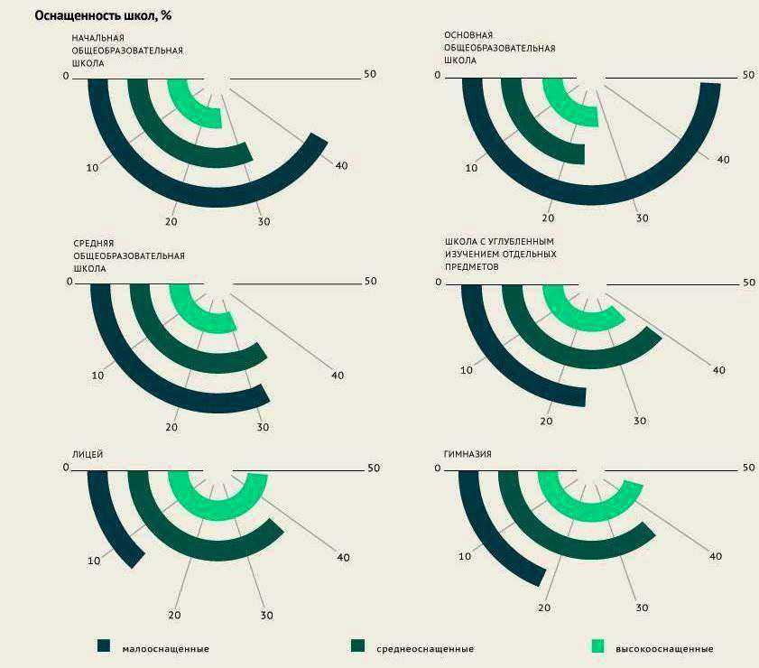
Рисунок 1 – Компьютерная оснащенность школ России (данные за 2012 г.)

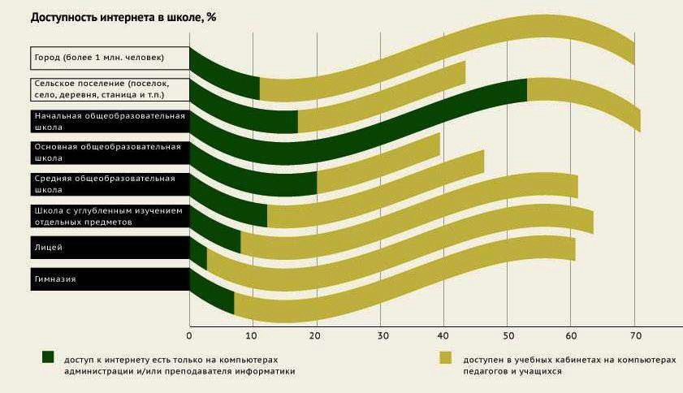
Рисунок 2 – Обеспеченность административного, педагогического состава и учащихся образовательных организаций России доступом к сети Интернет (данные за 2012 г.)

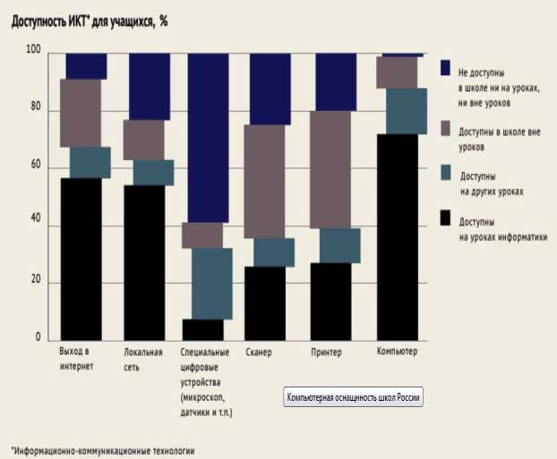
Рисунок 3 – Доступность информационно-коммуникационных технологий для учащихся общеобразовательных организаций России (данные за 2012 г.)

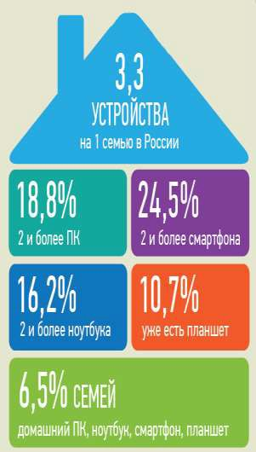Таким образом, современные образовательные организации не в полной мере готовы к внедрению компьютерных игровых технологий в качестве инструмента основного и даже дополнительного обучения. И дело не только в обеспеченности необходимой техникой. Само по себе
«железо» не даст нужных результатов без соответствующей предварительной подготовки педагогического состава.
Гораздо лучше обстоят дела с доступом в Интернет в домашних условиях и оснащенностью личной компьютерной техникой жителей Российской Федерации. Согласно данным Фонда «Общественное мнение» за 2013 г. (в соответствии с рисунком 4) [7]:
- каждый третий-четвертый средний россиянин (28%) и половина молодых людей

до 30 лет уже приобрели и успешно освоили ноутбук или нетбук;
- 15% молодежи вообще с ними не расстаются;
Рисунок 4 – Среднее количество электронных устройств, приходящихся на одну семью в России

- планшетный компьютер или iPad есть у 7%.
Приведенная положительная статистика дает широкие возможности для использования информационно-коммуникационных технологий в обучающе- воспитательных целях за рамками школьно-образовательного процесса.
На сегодняшний день индустрия компьютерных игр активно развивается в сети Интернет: там ежедневно появляются сотни новых игр. Все большее количество людей с каждым днем по всему миру играют в компьютерные игры (в соответствии с рисунком 5).
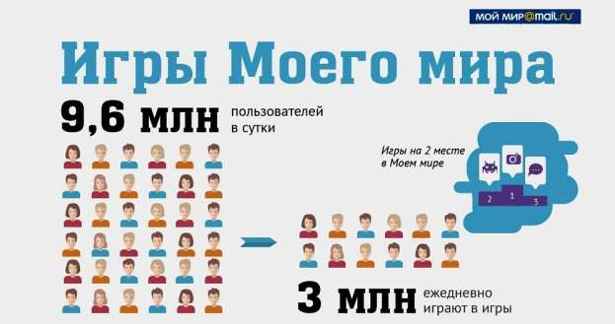
Рисунок 5 – Количество играющих в компьютерные игры людей в национальной социальной сети «Мой мир@mail.ru»

Но данные игры носят преимущественно развлекательный характер. Они не связаны с образовательно-воспитательным процессом и зачастую не содержат в себе обучающую составляющую.

  - Анализ наличия компьютерных игр, касающихся различных аспектов безопасности жизнедеятельности

Анализ современных зарубежных и российских компьютерных игр показывает, что наибольшее количество из них связано с вооруженным противоборством компьютерных персонажей различных игроков («Grand Theft Auto (GTA)», «Mortal Kombat», «Call of Duty», «Doom».«Far cry», «World of Tanks», «Уличный боец» и другие). Большой выбор оружия, сцены убийства с обилием крови, порой выглядящие достаточно жестоко, – все это способствует формированию преимущественно у детей и подростков представления о

приемлемости и необходимости применения насилия в жизни, во взаимоотношениях с другими людьми, для достижения значимых целей и результатов.
При частой и длительной игре в подобные компьютерные игры у человека происходит разрушение гуманистической основы личности, внушается мысль о ничтожности другого человека и его жизни.
Психологами установлено, что при постоянном повторении одних и тех же действий у человека формируется устойчивый навык к этим действиям, закрепляющийся в сознании в качестве нормы поведения [8]. То есть регулярная игра в такие компьютерные игры может привести к осуществлению противоправных поступков, вплоть до преступных деяний, геймерами в реальной жизни.
Чтобы не допустить подмены социально значимых ценностей у населения и, как следствие, его духовно-культурную деградацию, необходимо разрабатывать и продвигать конкурентоспособные компьютерные игры, направленные на морально-нравственное развитие личности, укрепление ее положительных качеств и черт, таких как гуманизм, миролюбие, толерантность, доброта, бдительность, взаимопомощь, формирование навыков ответственного и безопасного поведения, то есть на формирование культуры, в том числе культуры безопасности жизнедеятельности.
На настоящий момент существует ряд зарубежных и отечественных игр, содержащих созидательное, а не деструктивное начало, нацеленных на формирование социально одобряемых, важных качеств и черт личности, на выработку положительных умений и навыков само- и взаимопомощи, то есть неотъемлемых компонентов культуры безопасности жизнедеятельности.
Представим обзор некоторых, наиболее популярных игр, нацеленных на формирование культуры безопасности жизнедеятельности.
Raw Danger / Гр уб ая уг роза
Разработчиком данной компьютерной игры является японская компания Irem.
Жанр – экшн, приключения, симулятор выживания в мегаполисе (в соответствии с рисунком 6).
Сюжет игры. Действие происходит в 2010 г. в первом в мире «безопасном» городе Гео-сити, который способен выдержать ядерную войну, но оказывается бессильным перед водной стихией. В течение целого месяца каждый день на Гео-сити обрушиваются сильнейшие ливни, в результате чего река Гудзон выходит из своих берегов, и начинается наводнение. Водный поток сметает все на своем пути. В катастрофе выживает группа людей, одним из которых управляет геймер. Главный герой встречает на своем пути других жителей мегаполиса, ему нужно помочь им спастись от водной стихии.

В игре несколько сюжетных линий. В ней присутствует и любовь, и предательство, и заговоры, и секретные расследования, и нелегкие моральные выборы, которые предстоит сделать играющему.

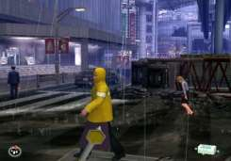Рисунок 6 – Фрагменты компьютерной игры Raw Danger

Каждое действие героев оказывает влияние на дальнейшее развитие событий, что дает множественность вариантов их развития. Например, несколько героев оказались на станции метрополитена. У первого, за которого принимает решение играющий, есть два варианта выхода: наиболее опасный вариант – перебраться на другую платформу. Второй путь быстрее приведет в безопасное убежище, но в результате его выбора обрушится часть здания, перекрыв за героем этот выход. Соответственно, если игрок выберет для своего героя второй вариант, то следующему герою уже придется выбираться первым, наиболее длинным и опасным путем.
Герои, попадая под дождь, как и в реальной жизни, промокают и замерзают, в результате чего становятся «вялыми». Когда наступает переохлаждение, они, обессиленные, падают, и игра заканчивается. Чтобы избежать переохлаждения, по городу установлены точки выживания – обогреватели, горящие бочки, газовые горелки, – где можно согреться и приготовить теплую пищу.
По ходу игры можно собирать в рюкзак различные предметы и далее использовать их по своему усмотрению. Но рюкзак обладает определенной вместимостью, так что приходится делать, что взять, а что выложить и оставить.
Помимо создающего тревожную атмосферность музыкального сопровождения, герои игры наделены минимальным набором речи, что также усиливает эффект погружения в игру, правда в данной игре эта речь часто заглушается потоками воды либо просто неразборчива.

Ощущение катастрофы придают неожиданно падающие вышки, обваливающиеся стены зданий, переворачивающиеся водным потоком автомобили, появляющаяся со всех сторон вода и другие события.
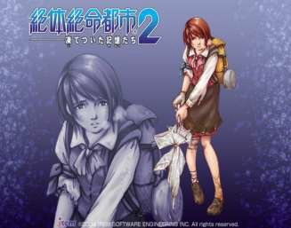В качестве недостатков этой игры большинство геймеров отмечают слабую графику и анимацию: «примитивные
здания», «прямоугольные персонажи с дерганой анимацией», «потоки воды похожи на колышущееся желе», «прорыв плотины выглядит как разваливающийся домик из кубиков» [9].
Японская версия данной игры называется «Грубая угроза» (в соответствии с рисунком 7). В ее первой
части жители Японии борются с

последствиями землетрясения, во второй
– с цунами и наводнением. Сюжет и
Рисунок 7 – Заставка японской компьютерной игры «Грубая угроза II»

правила игры в точности повторяют американскую версию RawDanger.

Emergency (Службы спасения) Разработчик – Quadriga Games.
Жанр – стратегия (в соответствии с рисунком 8).

Рисунок 8 – Заставка компьютерной игры Emergency
Сюжет игры. Европу охватывают различные трагедии, которые могут обернуться катастрофой для всего континента. Для их предотвращения в боевую готовность приведены специальные службы. Игрок возглавляет командование бригадами спасателей, пожарных, медиков и полиции, чтобы общими силами бороться с бедствиями. В процессе

игры предстоит тушить пожары, отыскивать и спасать попавших в завалы людей и просто спасать города, оказавшиеся в масштабных трагедиях (в соответствии с рисунком 9).
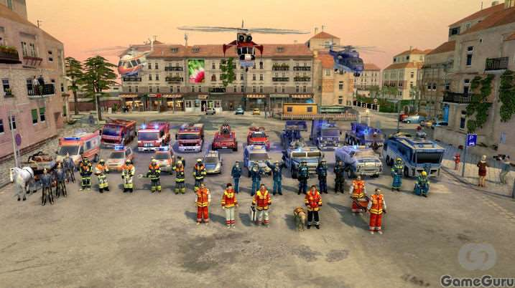
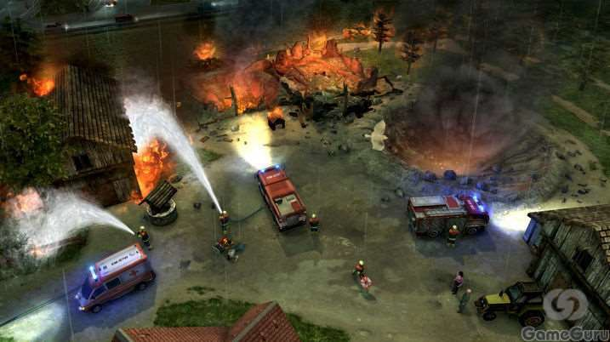
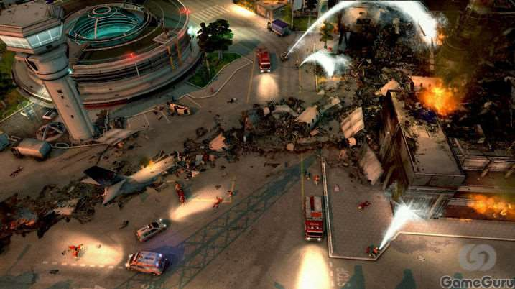
Рисунок 9 – Фрагменты компьютерной игры Emergency

Игра имеет хорошее графическое оформление и дизайн. Удобный интерфейс и общая игровая картинка позволяют игроку прочувствовать всю напряженность ситуации и обеспечивают положительные от удачно выполненного задания до тех пор, пока долго снова не позовет на спасение новых жизней.
Бесконечный режим игры позволяет новичкам освоиться и приспособиться к управлению и правилам игры. Задания в игре среднего уровня сложности и рассчитаны на одиночное прохождение. Если они кажутся слишком простыми, то можно выбрать режим испытания, который является более сложным. Там игроку придется применить все имеющиеся у него знания и умения для выполнения поставленных задач и стабилизации обстановки. Данный режим лучше проходить коллективно из-за высокого уровня сложности и небольших промежутков между заданиями.
Игра содержит:
19 сложных и увлекательных операций, которые переносят играющего в главные европейские города, такие как Берлин, Франкфурт, Гамбург, Кельн, Мюнхен и Инсбрук;
5 карт свободной игры: можно управлять городом в условиях бурь, периодов жары, громадных вулканов;
интерактивную систему обучения;
сложный игровой мир с непредсказуемыми событиями и бесчисленными решениями.

Fire Department ( Пожарная служба) Разработчик – Kyiv Games.
Жанр – стратегия, 3D.
Сюжет игры. Загадочная серия пожаров преследует группу борцов с огнем под командованием отважного капитана Фрэнка. Куда бы они ни поехали, будь то Киев, Лондон или Франкфурт, незримый поджигатель устраивает аварии, ставящие под угрозу миллионы человеческих жизней – взрывы в НИИ Ядерной Физики, возгорания на химзаводе, пожар на АЭС (в соответствии с рисунком 10). Кто этот загадочный преступник? Какие цели он преследует и почему?
Яркий качественный графический дизайн, дружественный интерфейс и достаточно простое управление игры способствуют ее популярности среди геймеров.
Игра содержит режим обучения, который поможет новичкам сориентироваться в системе управления и навигации, а также большое количество миссий, отличающихся по уровню сложности.

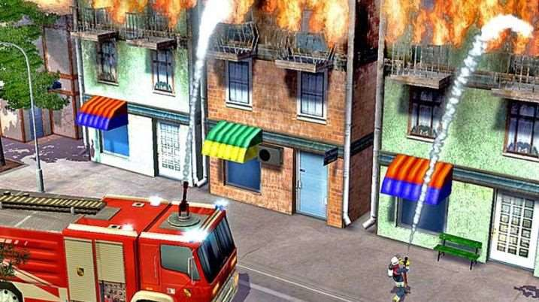
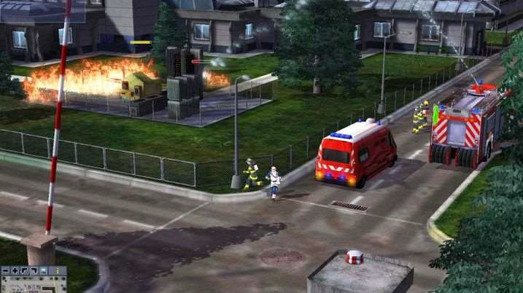
Рисунок 10 – Фрагменты компьютерной игры Fire Department 3

К особенностям игры можно отнести:
реалистичную симуляцию пожара – 4 вида огня, динамическое распространение пламени и дыма и др.;
удобный интерфейс, понятное обучение;
возможность руководить бригадой, состоящей из пожарников, докторов, инженеров и других специалистов;
наличие 13 миссий и 3 уровней для совместного прохождения.

Наводнение в Простоквашино Разработчик – Electronic Paradise. Жанр – развивающая логическая игра.
Эта игра предназначена для детей и основана на известной сказке Эдуарда Успенского «Трое из Простоквашино».

Сюжет игры. После длительного сезона дождей в Простоквашино произошло серьезное наводнение, обернувшееся неприятными последствиями: размытые дороги, отсутствие электричества, размытие плотины и др. Дядя Федор старается помочь справиться с неприятностями всем жителям деревни (в соответствии с рисунком 11).
Игроку предстоит провести Дядю Федора через многочисленные приключения и решить немало интересных задач.
К особенностям игры можно отнести: любимых взрослыми и детьми персонажей;
наличие разнообразных мини-игр, развивающих память, логическое мышление и реакцию;
качественное озвучивание игры – доброе и спокойное музыкальное сопровождение, артистически озвученные диалоги;
игра подходит для самых маленьких пользователей компьютера даже тех, кто еще не знает цифр и не умеет читать.
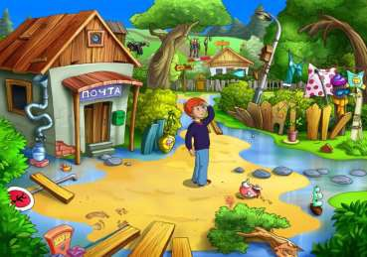
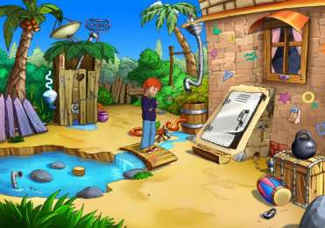
Рисунок 11 – Фрагменты компьютерной игры «наводнение в Простоквашино»

FLASH-ИГРЫ
Особой популярностью в последнее время пользуются Flash-игры – бесплатные игры, в которые можно играть прямо у себя в браузере, как на персональном компьютере, так и на других устройствах (смартфонах, планшетных компьютерах и др.), без установки в операционную систему. Flash-игры просты и не требуют мощной конфигурации компьютерной системы. В них можно играть Online и не нужно проходить утомительную систему регистрации.
На российском рынке индустрия Online игр развита более слабо, чем на западном. Это обусловлено тем, такие игры в основном создаются группой энтузиастов, а не большими корпорациями. Именно этот факт отчасти обуславливает и то, что большинство Flash-игр бесплатно предоставляются пользователям сети.
Отличительной чертой Online Flash-игр является их жанровость или классификация, что позволяет пользователю легко выбрать игру по своему вкусу.
В сети Интернет существует большое количество Flash-игр, так или иначе связанных с вопросами безопасности жизнедеятельности. Можно найти игры о наводнении, пожарах, бурях, оказании первой помощи пострадавшим, безопасности в быту, на улицах города, в автономных условиях, спасении в горах и многие другие.
Приведем некоторые примеры.

Будничный герой

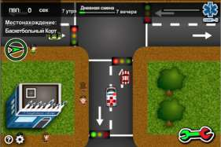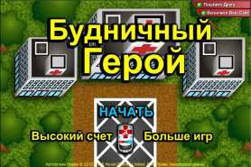

Рисунок 12 – Фрагменты Flash-игры «Будничный герой»

Сюжет игры. В службу скорой помощи поступает телефонный звонок, сообщающий об аварии. Необходимо как можно быстрее прибыть на место происшествия, чтобы доставить пострадавшего в ближайшую больницу. При этом необходимо строго соблюдать правила движения. При столкновениях с другими транспортными средствами ухудшается состояние автомобиля скорой помощи. Когда его состояние становится совсем плохим, это означает проигрыш. Необходимо приехать на место происшествия раньше, чем предполагаемое время прибытия (ПВП). В этом случае игрок получает больше очков и повышение в должности (в соответствии с рисунком 12).

Горный спасатель

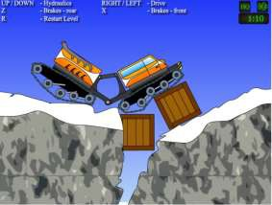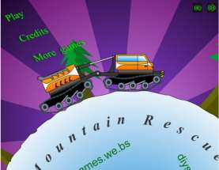

Рисунок 13 – Фрагменты Flash-игры «Горный спасатель»
Описание игры. Профессия горного спасателя сопряжена с определённым риском, но в этой онлайн игре очень устойчивая машина, созданная специально для спасения людей в сложных условиях. Игроку необходимо проявить водительское мастерство и, преодолев все препятствия, доставить больного человека в госпиталь, проехав по сложной горной трассе (в соответствии с рисунком 13).

Водитель скорой помощи
Описание игры. Задача водителя – доставить больного в больницу. При этом необходимо вести машину скорой помощи очень аккуратно, иначе больной может умереть по дороге, и тогда игра будет проиграна (в соответствии с рисунком 14).

Рисунок 14 – Фрагменты Flash-игры «Водитель скорой помощи»

Вертолет-спасатель

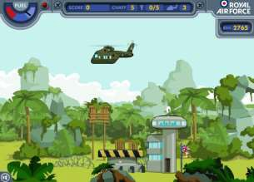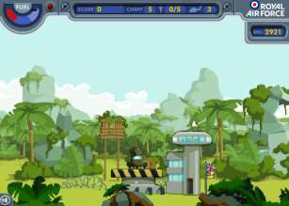

Рисунок 15 – Фрагменты Flash-игры «Вертолет-спасатель»

Описание игры. Необходимо спасать людей, которые оказались жертвами военных действий. Это можно сделать путем выбрасывания спасательной веревки, за которую будут хвататься пострадавшие, и таким образом можно будет поднять их на борт вертолета. Трудность заключается в том, что в вертолет стреляют враги, пытаясь сбить его (в соответствии с рисунком 15).

Город в огне
Описание игры. Необходимо спасать с помощью пожарного тента людей, выпрыгивающих из окон горящего здания (в соответствии с рисунком 16).

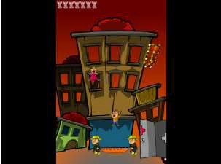

Рисунок 16 – Фрагменты Flash-игры «Город в огне»

Паника в небоскребе

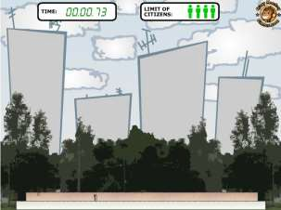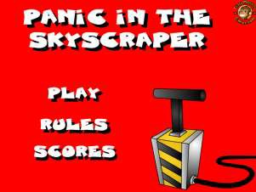

Рисунок 17 – Фрагменты Flash-игры «Паника в небоскребе»
Описание игры. Прежде чем все здание будет взорвано, необходимо спасти людей.
Помогите им спуститься на улицу с помощью лестницы (в соответствии с рисунком 17).

Национальная безопасность
Описание игры. Это стратегическая игра в стиле TD. Неожиданно для США и других стран в мире началась война. В это опасное время каждый защищает свои владения, как может, а игроку предстоит стать главным инженером-стратегом, устанавливающим в различных штатах специальные оборонительные установки, способные сдержать натиск врага и обеспечить гражданам мирную и спокойную жизнь. Кроме выбора и установки различных типов вооружения, в игре можно проводить их модернизацию. Это поможет усилить защитные способности башен и увеличить общую эффективность оборонительной цепи (в соответствии с рисунком 18).
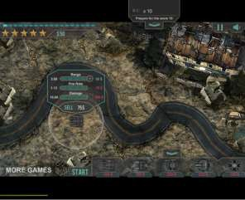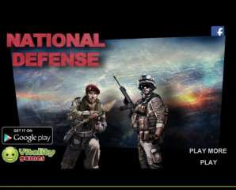

Рисунок 18 – Фрагменты Flash-игры «Национальная безопасность»

Таким образом, можно говорить о нарастающем производстве игровой продукции, связанной с вопросами обеспечения безопасности жизнедеятельности, как отечественного, так и зарубежного производства, характеризующейся:
все большей дифференциацией адресатов по возрастной категории; облагораживанием содержания игр, задач за счет ориентации на человеческие духовно-нравственные ценности, пропаганду безопасного поведения и профессий пожарного, спасателя;
расширением диапазона направлений, видов и жанров игр по данной тематике.
В то же время во всех существующих играх по вопросам безопасности жизнедеятельности преобладает развлекательная составляющая. Обучающая компонента составляет очень небольшую долю и заключается, прежде всего, в развитии логических и личностных качеств таких, как быстрота реакции, внимательность, четкая координация, память и др., и не предполагает получения знаний.
В реальной жизни неопытному человеку, а уж тем более ребенку, не доверят управление пожарной машиной или машиной скорой помощи, не пустят за штурвал спасательного вертолета, не дадут командовать отрядом спасателей или пожарных и т.д. То есть формируемые в рассмотренных играх навыки оказываются бесполезными в обыденной жизни или при возникновении чрезвычайной ситуации. Хотя, несомненно, эти игры выполняют определенную роль для привлечения внимания пользователей Интернета к вопросам безопасности жизнедеятельности.

  - Особенности использования компьютерных игр для формирования культуры безопасности жизнедеятельности

В образовательной среде среди педагогов, ученых и специалистов мнения по поводу использования компьютерных игр для формирования культуры безопасности жизнедеятельности неоднозначны. Одни выступают против их применения в силу вероятного негативного влияния. Другие предлагают их повсеместное использование, переоценивая возможности компьютерных игр. Но даже грамотно разработанная компьютерная обучающая игра при неправильном ее применении может принести вред.
Основополагающими вопросами в теории использования компьютерных игр для формирования КБЖ являются их определения и классификации.
Как уже отмечалось, компьютерная игра – это вид деятельности, при котором происходит взаимодействие между ее участниками (игроками), действия которых ограничены определенными правилами, одинаковыми для всех, и направлены на достижение общей цели.
В качестве игроков могут выступать один человек, группа лиц либо сам компьютер.
В обучающей игре существует два вида целей: игровая и учебная. Игровая цель заключается, как правило, в получении вознаграждения, которое может быть представлено в форме баллов, очков, места на пьедестале почета, места в рейтинге, вручения виртуальных кубков, наград, в виртуальном денежном вознаграждении и т.д. Учебная цель – это приобретение знаний, умений и навыков в области безопасности жизнедеятельности посредством осуществления деятельности по заданным правилам.
Соответственно, в обучающих компьютерных играх можно выделить обучающий и игровой компоненты. Они могут соотноситься в разных пропорциях. Если преобладает обучающий компонент (в соответствии с рисунком 19а), то игра дает широкие возможности для воспроизведения знаний, умений и навыков, их применения и обработки. Если преобладает игровой компонент (в соответствии с рисунком 19б), то игра может использоваться в качестве наглядного средства обучения, для повышения интереса к вопросам безопасности жизнедеятельности и мотивации их изучения.
Существуют различные классификации компьютерных игр. Рассмотрим некоторые из их, применительно к компьютерным играм, используемым для формирования культуры безопасности жизнедеятельности.

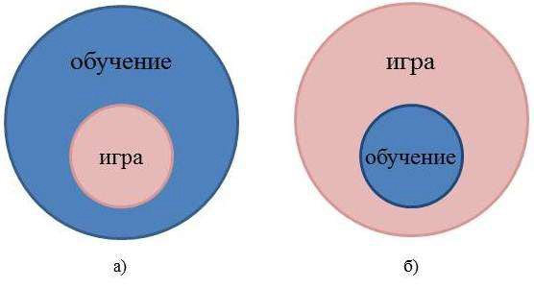
Рисунок 19 – Варианты соотношения обучающего и игрового компонентов в компьютерной игре

По степени обучающего воздействия игры для формирования КБЖ могут быть разделены на следующие виды:
1. Обучающие
Способствуют приобретению новых знаний, умений и навыков в области безопасности жизнедеятельности.
2.Тренирующие
Они выполняют закрепляющую и контролирующую функции, способствуют отработке имеющихся навыков безопасного поведения.
- Развивающие
Способствуют выявлению и развитию наиболее важных способностей и навыков, присущих личности безопасного типа.
- Комбинированные
Сочетают в себе в разных вариациях и соотношениях функции трех вышеописанных видов.
В традиционном учебно-воспитательном процессе выделяют следующие этапы: актуализация знаний;
ознакомление с новым материалом;
закрепление имеющихся знаний, умений и навыков; контроль и учет знаний.
В зависимости от того, к какому виду относится игра, можно определить для каких целей ее применение будет наиболее эффективно (таблица 2).
Таблица 2 – Эффективные цели применения обучающих компьютерных игр для формирования КБЖ в зависимости от их видов
ВИД ИГРЫ | ЦЕЛИ ПРИМЕНЕНИЯ
 | актуализация знаний | ознакомление с новым материалом | закрепление имеющихся ЗУН | контроль и учет знаний
Обучающая |  | +
Тренирующая | + |  | + | +
Развивающая | + |  | +
Комбинированная | + | + | + | +

По видам деятельности, которые предстоит выполнять игроку в компьютерной игре, выделяют следующие жанры компьютерных игр:
- Аркадные
Игры этого жанра требуют быстрой реакции, хорошего глазомера, точного расчета времени. Они более характерны для приставок, чем для компьютеров.

- Адвентюрные
Герой игр должен решить определенную задачу, которая либо известна с самого начала, либо выясняется по ходу игры. В процессе ее решения, ему ставятся новые, промежуточные, задачи. Для их решения нужно использовать вещи и предметы, которые герой собирает на протяжении игры.
- Ролевые
Перед героем также ставится задача, которую ему необходимо решить. Чтобы ее решить, нужно победить множество врагов. Чаще всего в таких играх игрок управляет не одним героем, а множеством, и каждый из героев выполняет свою роль.
- Спортивные / менеджерские спортивные игры
В них игрок становится участником каких-либо соревнований, состязаний. Геймер может управлять одним игроком или целой командой.
Менеджерские спортивные игры посвящены не самому процессу соревнований, а их организации.
- Стратегические
Целью данных игр является долговременное стратегическое планирование. Игрок может управлять различными ресурсами: деньгами, армиями, людьми, городами и странами, энергией и т.д. При этом необходимо учитывать ситуацию и действия других игроков, то есть уметь быстро ориентироваться и принимать решения.
- Имитационные
Игры, связанные с управлением различной техникой и выполнением определенных заданий с ее помощью.
- Логические
Это головоломки, для решения которых требуется нестандартный подход, фантазия, образное мышление и изобретательность.
- Традиционные
К данному жанру относятся настольные игры для нескольких игроков – шахматы, шашки, нарды, карточные игры и др.
Согласно последним опросам, проводимым среди населения [7], особой популярностью пользуются аркадные игры. В различных аркадных играх, в принципе, сюжеты походи друг на друга: игрок управляет движущимся объектом, с помощью которого уничтожает противников. В качестве объекта может выступать человек, вымышленное существо, реальные и выдуманные транспортные средства и др. Для победы в подобных играх человек должен обладать основами знания психологии противника, хитростью, быстрой реакцией, находчивостью, хорошей моторикой пальцев

рук. Также успехом пользуются аркадные гонки на различных транспортных средствах, в которых игроку на большой скорости необходимо вписываться в пороты и объезжать препятствия.
При разработке и использовании компьютерных игр с целью формирования культуры безопасности жизнедеятельности необходимо учитывать предпочтения населения, которые меняются время от времени, относительно тех или иных форм, жанров и видов компьютерных игр (в соответствии с рисунком 20).
Использование компьютерных игр для формирования культуры безопасности жизнедеятельности при правильном подходе может способствовать:
- развитию мышления безопасного типа, формированию духовных и морально- нравственных ценностей, способности быстрого принятия решений, выявлению связей и закономерностей, диагностике и прогнозированию последствий своих действий;
- закреплению потребности человека в «безопасной» деятельности;
- формированию приверженности к здоровому образу жизни, здоровой конкуренции, развитию стремления к самосовершенствованию;
- эмоциональному обогащению за счет радости побед и переживаний от поражений.

28

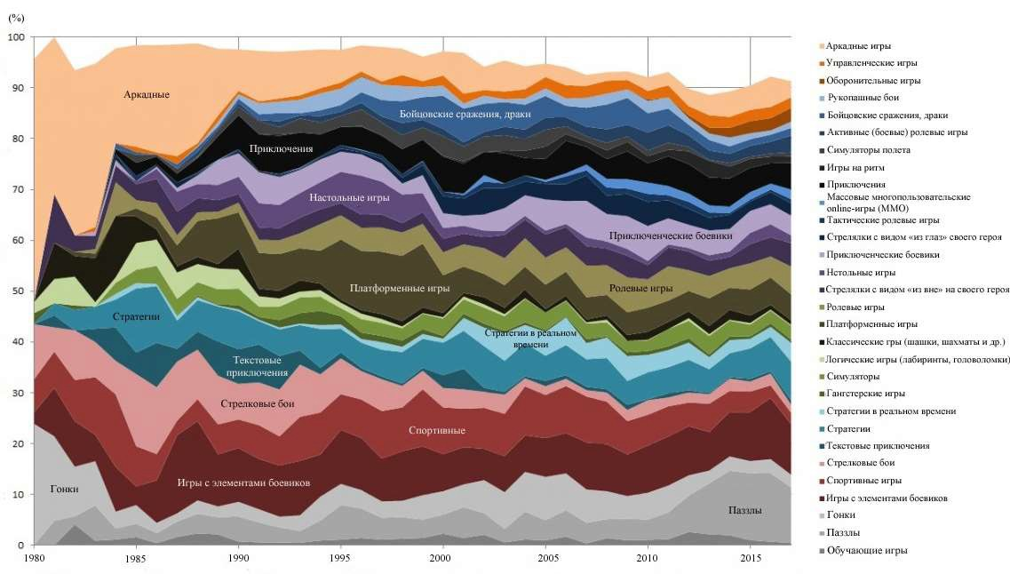
Рисунок 20 – Динамика изменения популярности различных жанров и видов компьютерных игр среди населения России

  - Проблемные аспекты использования компьютерных игр

Одним из ключевых проблемных аспектов использования компьютерных игр для формирования культуры безопасности жизнедеятельности у населения является отсутствие психолого-педагогических основ игрового об учения. Их недооценка может привести вместо положительного эффекта от использования компьютерных игр для учебно-воспитательных целей к устойчивому психологическому отталкиванию, потере интереса к самостоятельной активности, пассивности мысли, инертности и т.д.
На сегодняшний день можно выделить три группы психолого-педагогических проблем использования компьютерных игр для формирования культуры безопасности жизнедеятельности населения: теоретико-методологическую; группу, связанную с разработкой технологии обучения и группу, связанную с проектированием обучающе-воспитательных игровых программ.
Теоретико-методологические проблемы предполагают пересмотр и уточнение многих традиционных понятий педагогической психологии и дидактики, уточнение представлений о природе игры и ее психолого-педагогических особенностях.
В связи с этим, прежде всего, необходимо четко определить, что понимается под обучающей игрой.
Обучающая игра – это сложное системное образование, которое может выступать в качестве деятельности, процесса, вплетенного в иную деятельность, или как особая форма учебно-воспитательной деятельности.
Каждое из этих представлений имеет свою сферу применимости.
Представление об игре, как о деятельности, может быть применено, например, к развлекательным и спортивным играм, так как цели, средства и продукты деятельности в них непосредственно связаны с игрой.
Когда игра вплетена в иную деятельность, как это происходит с компьютерными обучающими играми, на первый план выступает соотношение между прямыми и побочными продуктами игры. И тогда при разработке и использовании игры в учебно-воспитательном процессе необходимо учитывать то, чтобы достижение игровых целей (выигрыша, приза, рекорда и др.) сопровождалось достижением и определенных учебно- воспитательных целей.
Аспекты, связанные с проблемами разработки технологии игрового обучения посредством компьютерных игр, предполагают создание системы средств и способов их применения, которые позволяли бы эффективно использовать концептуальные положения при решении конкретных педагогических задач. В данной проблеме можно выделить два

направления: первое – управление учебно-воспитательной игровой деятельностью, второе
– уточнение места и функций компьютерных игр в учебно-воспитательном процессе.
Управление учебно-воспитательной игровой деятельностью по формированию КБЖ с использованием компьютерных обучающих игр в образовательных организациях предполагает непрямое и отсроченное воздействие. Мера помощи, оказываемая играющему, должна быть меньшей, чем при решении неигровых учебно-воспитательных задач. В конце процесса обучения могут быть даны прямые указания на допущенные ошибки, показан оптимальный способ действия, оптимальная стратегия.
При определении места компьютерных игр для формирования КБЖ в учебно-воспитательном процессе необходимо:
- Выявить множество учебно-воспитательных целей, для достижения которых применение компьютерных игр будет наиболее эффективным. Преимущество компьютерной игры заключается в возможности повышения мотивации к безопасным действиям, стимулировании интереса к вопросам и проблемам безопасности жизнедеятельности, развитии безопасного мышления, вовлечении в учебно-воспитательную деятельность практически всех играющих, приобретении ими опыта сотрудничества, взаимопомощи, системных представлений, структурировании знаний в области безопасности жизнедеятельности, их интеграции в сложную и сбалансированную картину мира.
- Установить оптимальное соотношение между игровыми и неигровыми методами формирования культуры безопасности жизнедеятельности. При многочисленном употреблении игровых форм может произойти перенасыщение аудитории ими, в результате чего снизится мотивация населения.
Оптимальное соотношение игровых и неигровых методов формирования КБЖ определяется особенностями компьютерной игровой среды, которая не ограничивает действия строгим набором правил, дает большие возможности для ее самостоятельного использования и право выбора между игрой и не игрой.
Проектирование обучающе-воспитательных игровых программ – это сложный многоуровневый системный процесс, связывающий теорию и практику компьютерного игрового обучения. В результате данного процесса получается записанная на языке программирования или в машинном коде программа, которая реализует определенные представления о теоретической модели и технологии обучения и содержит в снятом виде все предыдущие этапы разработки обучающих игровых программ.
В основе современных подходов анализа и разработки обучающих компьютерных игровых программ лежат игровые характеристики или особенности учебного материала,

на котором строится игра и усвоению, которого она должна способствовать. При этом специфика обучающей игры, как формы учебно-воспитательного процесса, учитывается крайне слабо из-за отсутствия развитой психолого-педагогической теории применения обучающих игр.
Проектированием обучающих компьютерных игр должен заниматься целый коллектив специалистов, прошедших специальную подготовку, состоящий из программистов, педагогов, психологов, а также потенциальных игроков, обладающих различными социальными характеристиками (возраст, уровень образования, социальный статус и т.д.). Подобная работа носит творческий характер и может быть построена, например, в виде творческого тренинга.
Помимо психолого-педагогических проблем использования компьютерных игр для формирования культуры безопасности жизнедеятельности существуют еще более общие
проблемы, связанные с процессом компьютеризации всех сфер жизни и деятельности человека.
Уже установлено, что компьютер оказывает огромное влияние как на физическое, так и на психическое здоровье человека. В то же время повсеместное внедрение компьютерной техники и технологий началось без какого-либо анализа ее воздействия на психическое развитие.
Компьютеризация воздействует на развитие не только познавательной, но и мотивационной, эмоциональной сферы личности, ее самосознание. При этом воздействие на человека может носить преднамеренный или непреднамеренный характер. В качестве непреднамеренного воздействия можно привести пример, когда обучающий хотел обучить навыкам программирования, а сформировал страх перед компьютером и дисциплиной компьютерного программирования.
Психологические последствия компьютеризации могут носить как положительный, так и отрицательный характер: развитие логического мышления может сопровождаться некоторым подавлением интуитивного начала в мышлении. Компьютер может способствовать развитию познавательных потребностей личности, предоставляя человеку такие знания, которые он не может получить без его помощи, но может дать мощный стимул развитию внешней престижной мотивации. В связи с этим, необходимо проводить психологический анализ воздействия компьютеризации на человека с целью разработки методов и способов коррекции негативных явлений.
Чтобы процесс компьютеризации способствовал развитию безопасного мышления, необходимо:
- ясно сформулировать именно эту цель обучения с использованием компьютерных игр;
- проверять, достигается ли эта цель в процессе использования компьютерных игр;
- максимально использовать психические знания о путях и методах достижения этой цели.

Социальный заказ к психологам и педагогам заключается в разработке психолого- педагогического обеспечения обучающих игровых программ. Для этого необходимо развивать психолого-педагогические позиции, сложившиеся в докомпьютерную эпоху. Компьютеризация ведет не только к изменениям в практике обучения и воспитания, к изменениям в психическом развитии людей, но и к развитию самой науки о психике, дальнейшей дифференциации ее основных категорий и принципов. В современных условиях необходимо разрабатывать новую психолого-педагогическую концепцию развития психики в условиях компьютерного и в частности игрового обучения. Важно учитывать не только появление новых психолого-педагогических проблем, но и их постоянное обновление в связи появлением новых поколений.
Одной из наиболее важных задач, требующих решения на сегодняшний день, является определение целей, места и границ применения компьютерных игр в учебно-воспитательном процессе. Решение этой задачи позволит подойти к осознанному отбору содержания, которое должно и может быть усвоено с помощью компьютерной игры.
Еще одной важной задачей является отбор содержания учебного материала, который будет положен в основу компьютерной игры. Эту задачу должны решать педагоги и методисты, четко осознающие и понимающие роль теории усвоения в образовательном процессе.
Изучение комплекса проблем, связанных с разработкой и применением компьютерных игр в учебно-воспитательных целях, является важнейшим направлением современной науки. Для игр вообще характерен сдвиг мотивационно-целевой сферы у ее участников с результатами на процессуальные компоненты деятельности. Поэтому важной предпосылкой эффективного применения игры в учебно-воспитательных целях является обеспечение перехода от непрямых продуктов деятельности к прямым, то есть осознаваемым в качестве цели своей деятельности. Компьютерная игра предоставляет больше возможностей для того, чтобы удовлетворить эти требования. В компьютерных обучающих играх в качестве предмета выступают сами действия учащихся, способ их рассуждения, процесс формирования стратегий решения того или иного класса задач, имеется возможность оперативной сравнительной оценки различных стратегий, реализация принципа свободного принятия решений.

  - Влияние компьютерных игр на эмоциональную сферу жизни людей

Влияние компьютерных и игровых технологий на человека носит как положительный, так и отрицательный характер (в соответствии с рисунком 21).
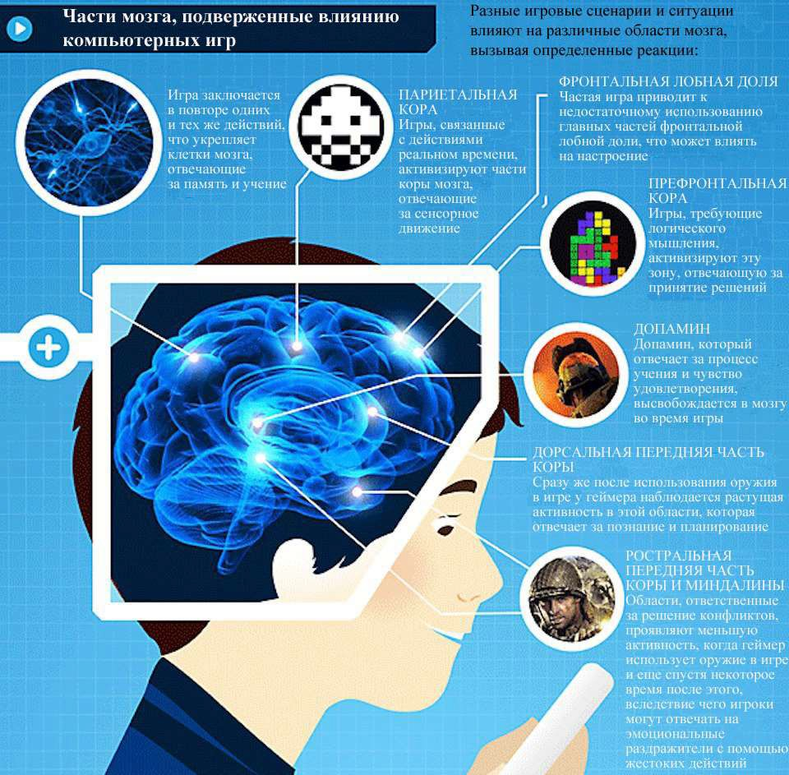
Рисунок 21 – Воздействие компьютерных игр на различные части головного мозга

Положительное влияние
Сами по себе компьютерные игры развивают интеллектуальную, духовно- нравственную, физическую сферы, учат адаптироваться к быстро меняющимся условиям, анализировать ситуацию и принимать в кротчайшие сроки решения. Если игра выиграна, а тем более у такого умного соперника, как компьютер, то игрок обретает чувство морального удовлетворения, уверенность в собственных силах, в нем возникает азарт

сразиться еще раз, выполнить более трудную задачу, и для этого он хочет и готов самосовершенствоваться, саморазвиваться.
С саморазвитием связан другой тип влияния, который заключается в возможности манипулирования игровыми объектами. При этом запускается механизм сравнительного мышления, когда игрок сопоставляет происходящее на экране с реальной жизнью, видит сходства и различия, то есть происходит развитие интеллектуально-мировоззренческой сферы.
Сменяющиеся живые красочные картинки возбуждают у играющего их предметное осмысление, поиск взаимосвязей между предметами, объектами, событиями, вызывают желание воспроизводить увиденные сочетания цветов, формы, фигуры в реальной жизни, а также оценивать реальные вещи с философско-мировоззренческих позиций.
Среди положительных моментов можно также отметить, что компьютерные игры, сочетая в себе разнообразные механизмы воздействия на психику человека, являются универсальным средством формирования знаний, умений и навыков. Их использование в образовательном процессе является естественным и эффективным способом повышения мотивации, способствует индивидуализации обучения, развитию творческих способностей и созданию благоприятного эмоционального фона (в соответствии с рисунком 22).
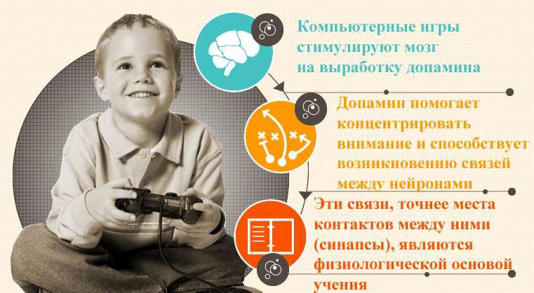
Рисунок 22 – Как компьютерные игры помогают детям учиться?

Позитивным моментом включения компьютерных игр в процесс развития и самосовершенствования человека является воздействие их на интеллектуально-
Мировоззренческую сферу. Любая операция первичного освоения содержания компьютерной игры является результатом мыслительной деятельности играющего.
При грамотной разработке и использовании компьютерных игр, они следующим образом влияют на эмоциональную сферу человека:
- создают ощущение свободы (игра это не кем-то поставленная цель, задача, приказ, а добровольное занятие);
- позволяют отдохнуть от повседневности, рутины, снимают напряжение реальной жизни;
- освобождают человека от условностей (сословных, финансовых и др.);
- создают чувство порядка и стабильности за счет четко регламентируемых правил (нельзя быть в игре, нарушая правила, и это распространяется абсолютно на всех игроков);
- вызывают увлеченность, вовлекая полностью человека в процесс;
- вызывают возбуждение, активизацию ума за счет элемента неопределенности;
- снимают уровень тревожности, обеспечивая тем самым психологическую устойчивость.
Отрицательное влияние
Одним из проблемных аспектов использования компьютерных игр в учебно-воспитательном процессе и в повседневной деятельности является вредное воздействие самого компьютера на здоровье человека из-за воздействия электрического и магнитного полей. По данным ученых и врачей, в 90% случаев работа за компьютером вызывает усталость, боли в области затылка, шеи и плечевого пояса. В 60% случаев возникают болезни органов зрения и сердечно-сосудистой системы, в 40% – болезни желудочно-кишечного тракта, в 10% – кожные заболевания [10].
Другим проблемным аспектом является вероятность возникновения игровой зависимости у человека, уход из реального мира в виртуальный. Эта зависимость выражается в таких психопатологических симптомах, как неспособность переключаться на другие развлечения, чувство мнимого превосходства над окружающими, оскудение эмоциональной сферы. Часто развивается агрессивное поведение и правовой экстремизм.
Игровая зависимость – это психологическая неконтролируемая зависимость от игры, сопровождающаяся различными эмоциональными расстройствами.
Количество людей, страдающих игровой зависимостью растет по всему миру. Это серьезная проблема, которая на сегодняшний день малоизучена, а методы ее лечения

малоэффективны (в соответствии с рисунком 23). Игровая зависимость напоминает алкогольную или наркотическую2.
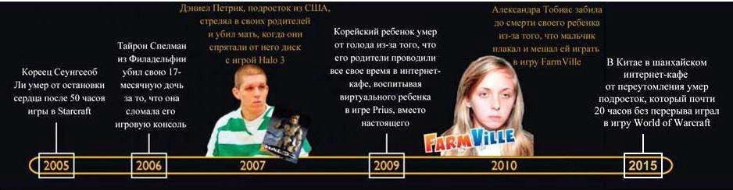
Рисунок 23 – Последствия игровой зависимости

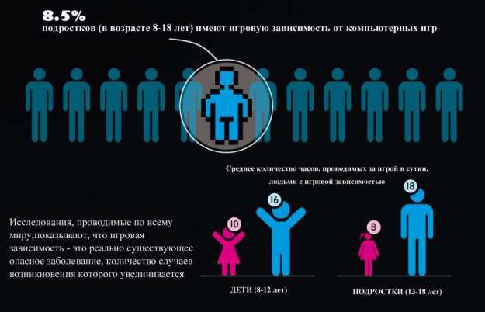Зависимость от компьютерных игр чаще всего развивается в подростковом возрасте (в соответствии с рисунком 24).

Рисунок 24 – Тенденции развития игровой зависимости у детей и подростков Проблема возникает, когда человек проводит слишком много времени за
компьютером и уже не может без него жить. Это происходит, как правило, при недостатке реального полноценного общения, на фоне усталости, разочарованности в мире, в жизни, в осознании собственной незначительности, невозможности влияния на происходящие

2Влиятельные южнокорейские медицинские организации попросили руководство страны приравнять игроманию к наркотической зависимости.

вокруг события. Так, игра становится компенсацией жизненных проблем человека: в ней отступают беспокойство, неуверенность, разочарованность. И человек уже не хочет возвращаться в мир, где ему некомфортно и неприятно, где его угнетают различные трудности и проблемы. И он, конечно же, обращается к своей любимой страсти – игре.
В такой ситуации необходимо вмешательство педагогов, психологов, и даже врачей, которые помогли бы человеку выйти из этого состояния.
С точки зрения воздействия на психику человека, по глубине вхождения его в игру, наиболее «опасными» играми являются ролевые компьютерные игры. Они оказывают наибольшее влияние на психику и максимально погружают геймера в процесс игры, заставляя целиком уходить от реальности.
Самыми опасными из ролевых игр являются игры с видом «из глаз» своего героя, способствующие полному вхождению в роль. Внимание полностью концентрируется на игре, и человек начинает терять связь с реальной жизнью, перенося себя в виртуальный мир.
Менее выраженный характер отождествления себя с компьютерным героем носят игры с видом «извне» на своего компьютерного героя.
Не ролевые игры менее опасны в этом плане, но имеют свою специфику воздействия на человека. Так, например, игры на быстроту реакции, не смотря на то, что они зачастую не имеют сюжета, абстрактны и не связаны с реальной жизнью, вызывают мотивацию, основанную на азарте. Потребность пройти игру до победного финала, набрать наибольшее количество очков может вызвать сильную и устойчивую психологическую зависимость от этих игр.
Азартные компьютерные игры (карточные, рулетки, имитаторы игровых автоматов) также могут вызвать сильную зависимость, поскольку психологические аспекты формирования зависимости от них и их реальных аналогов схожи [11].
Такие игры, как «стрелялки» или «драки» оказывают прямолинейное воздействие на эмоции человека, не затрагивая при этом его интеллектуально-мировоззренческую сферу. В итоге на подсознательном уровне закладывается и процветает идея о допустимости действий, не соответствующих духовным, моральным и нравственным принципам человечества.
Выключение сознание и обращение только к эмоциональной сфере – это один из ключевых методов манипулирования сознанием и поведением человека.
После длительного пребывания в вымышленном мире, где человек был отчаянным гонщиком, бесстрашным воином, магом, волшебником или управлял целой страной, армией потом бывает весьма трудно отделить себя от этих образов в реальной жизни.

Именно это служит зачастую причинами «лихачества» на дорогах, чрезмерной агрессивности и жестокости по отношению к окружающим.
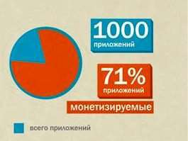Кроме того, многие компьютерные игры для игроманов оказываются отнюдь недешевым удовольствием (в соответствии с рисунком 25).
Разработчики зарабатывают на том, что предлагают дополнительно, за реальные деньги, приобрести усовершенствованное более мощное оружие, защиту, купить дополнительные жизни
или коды, позволяющие переходить на новые

уровни, развивать своего героя, получать дополнительные игровые деньги и т.д. (в соответствии с рисунками 26, 27).
Рисунок 25 – Соотношение
компьютерных flash-игр, которые не предусматривают и предусматривают реальные денежные платы

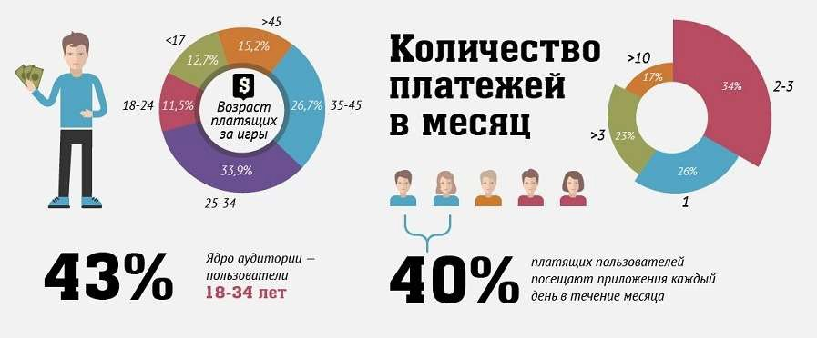

Рисунок 26 – Кто платит за игры?

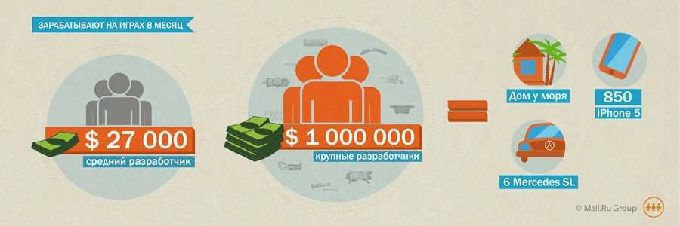

Рисунок 27 – Сколько зарабатывают разработчики на компьютерных играх?

Некоторые признаки наличия игровой зависимости у человека (в соответствии с рисунком 28):
- перевозбуждение, беспокойство, чрезмерная раздражительность, отсутствие самоконтроля;
- необоснованная агрессия, гнев в общении с окружающими, связанные с замедленной реакцией окружающих по сравнению со скоростью работы компьютера;
- неспособность прекратить игру или отказаться от начала игры заново как в случае выигрыша, так и в случае проигрыша;
- утрата заинтересованности к реальной жизни, отрыв от домашних дел, учебы, работы, встреч и т.д.;
- пренебрежение собственным здоровьем, гигиеной и сном в пользу компьютерной

игры;

- нарушение зрение, головные боли, усталость, бессонница, боли в пояснице, боли

в суставах («туннельный синдром»).

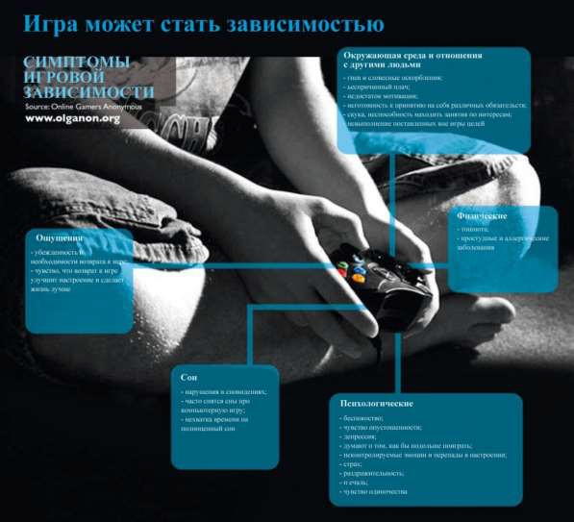
Рисунок 28 – Симптомы игровой зависимости

Некоторые рекомендации для того, чтобы избежать появления игровой зависимости:
- Продолжительность игры должна зависеть от возраста игрока и типа, жанра самой игры. Если ритм игры напряженный, то в нее нельзя долго играть, особенно детям. Обычно игры делятся на уровни и эпизоды. Не стоит прерывать игру до завершения эпизода – человек должен уходить от компьютера с положительными эмоциями.
- Лучше отдавать преимущество играм с исследовательским характером, а не развлекательным. Исследовательские игры представляют собой математические модели реальных устройств или процессов. Такие игры учат игрока-исследователя добывать информацию, анализировать и правильно ее использовать, делать выводы, создавать гипотезы, ставить эксперименты, планировать свои действия и т.д.
- Регуляция громкости звука игр. Звук не должен быть громким. Но есть игры, например, аркадные, в которых звук имеет большое значение для создания атмосферы – выстрелы, взрывы и пр. В этом случае можно увеличивать громкость, но не на продолжительное время.
- Помимо компьютерных игр должно быть хотя бы одно другое хобби, увлечение, например, спортом, музыкой и т.п.
- Не нужно относиться к играм серьезно. Не стоит начинать играть, находясь в подавленном состоянии.
- Если самостоятельно отказаться от компьютерной игры не получается, необходимо обратиться за помощью к родственникам, друзьям, психологам.

Раздел 2 Формы и методы формирования культуры безопасности жизнедеятельности с использованием сети интернет

  - Особенности использования сети интернет для формирования культуры безопасности жизнедеятельности

На сегодняшний день Интернет – одно из наиболее динамично развивающихся явлений: его аудитория составляет уже почти 700 млн. человек во всем мире. Благодаря своей способности преодолевать пространственные границы и объединять мировые информационные ресурсы в единую систему, Интернет сегодня становится не просто источником информации, а средством массовой глобальной коммуникации.
Интернет-коммуникации – методы общения, при которых передача информации происходит по специальным каналам с использованием стандартных протоколов обмена и предоставления информации.
Возможные формы передачи информации: голос, видео, документы, мгновенные сообщения, файлы.
При использовании сети Интернет для формирования культуры безопасности жизнедеятельности необходимо учитывать некоторые нормы, предписания и требования, определяемые организационной и социальной структурой Интернет-пространства.
Для начала определим общи е особенности , присущие сети Интернет и отличающие ее от других средств информирования и коммуникации.
Одной из особенностей Интернета является то, что он предоставляет возможность потребителю информации в большей степени контроль и свободу выбора, чем, например, традиционные СМИ (телевидение, радио, печатная пресса и др.). Пользователь добровольно завязывает контакты или уходит от них, может прервать общение в любую минуту.
Интернет обладает свойствами интерактивности, эффектом присутствия и информационной насыщенностью (в нем сочетаются текст, изображение и звук). Превосходство по сравнению с другими средствами информации дает и наличие возможности сетевой навигации.
Интерактивность предполагает наличие обратной связи (реакции, отклика пользователя), возможность контроля пользователя над содержанием (путем запросов, оценки), участие пользователя в формировании содержания, его обсуждении, обмен мнениями с другими пользователями и т.д.

Принцип работы Интернета заключается в том, что с одной стороны находится профессиональный производитель информации, а с другой – массовый субъект – заранее не определенное по численности количество анонимных потребителей информации.
Анонимность пользователей – еще одна особенность данной медийной среды, обеспечивающая большое количество сведений из неустановленных источников. Анонимность может использоваться не только отправителем информации, но и потребителем. Тогда она предполагает и положительный аспект, заключающийся в снятии закрепощенности, стеснения узнать интересующую информацию, так как будет риск узнавания и личной отрицательной оценки окружающими будет минимален.
Интернет позволяет своим пользователям не быть привязанным к определенному географическому положению, он делает процесс коммуникации трансграничным. Благодаря Интернету можно формировать новые общности с единой информационной базой и общим ценностно-нормативным фундаментом. При этом иерархия в данных общностях будет гетерархической (горизонтальной, равноправной). Таким образом, при помощи Интернета осуществляется переход от односторонней к двусторонней модели коммуникации [13].
В условиях использования Интернета аудитория перестает быть простыми получателями информации, при желании они могут принимать активное участие в процессе производства и обмена данными, в том числе между собой.
В сетевой интерактивности можно выделить три типа взаимодействия:
- «Люди и документы» – формирование и реализация запросов пользователей на информацию.
- «Люди и технология» – легкость и удобство использования Интернета для пользователей.
- «Люди и люди» – возможность обмена информацией и общения пользователей между собой (социальные технологии общения, общение между обществом и властными структурами и т.д.).
В Интернете создается множество различных форм коммуникации. Согласно М. Моррису все формы можно разделить на 4 группы:
- асинхронная коммуникация «один на один» (электронные письма);
- асинхронная коммуникация «многих со многими» (сводки, листы рассылок, где требуется пароль для входа в программу или согласие на рассылку, а сообщения касаются определенных тем);
- синхронная коммуникация «один на один», «один и несколько», «один с несколькими» (ролевые игры, чаты);

- асинхронная коммуникация «один на один», «один и многие», «многие и один» (веб-сайты, гороскопы).
Отличается и модель коммуникации с использованием сети Интернет от модели коммуникации, характерной для традиционных СМИ (в соответствии с рисунком 29).
В основе модели коммуникации традиционных СМИ используется форма «один ко многим».
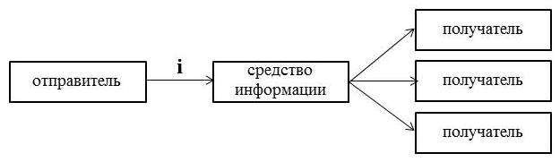
Рисунок 29 – Модель, отражающая коммуникативные процессы традиционных СМИ

В зависимости от выбора средства передаваемая информация может быть статической (текст, графика) или динамической (аудио-, видеоизображение, анимация). При такой модели коммуникации полностью отсутствует интерактивность.
В основе коммуникации посредством сети Интернет лежат другие принципы. Во-первых, между отправителем и потребителем информации возникает посредник, которым является информационная среда (в соответствии с рисунком 30).

Рисунок 30 – Модель коммуникации с использованием информационной среды в качестве посредника

Эта среда не просто существует, а вносит определенный вклад в процесс коммуникации. В то же время сама среда создается и видоизменяется в процессе передачи информации и уже в новом виде воспринимается потребителем. Первоначальное общение происходит не между отправителем и получателем, а между отправителем и информационной средой, коммуникативным пространством. Причем оба участника коммуникации могут быть как отправителями, так и получателями информации.
Во-вторых, в коммуникативном процессе сети Интернет реализуется форма
«многие ко многим», когда отправитель может передавать информацию как от себя лично,

так и от имени группы, отдельным получателям или различным группам получателей (в соответствии с рисунком 31).
В данной модели в качестве средства информации выступает распределенная компьютерная сеть. Информация может передаваться в виде текста, графики, аудио-, видеоизображения или средств гипермедиа. При этом присутствует интерактивное взаимодействие между пользователями Интернета, а также между пользователями и средой. Последний тип взаимоотношений является преобладающим.

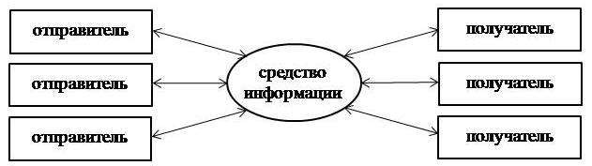
Рисунок 31 – Модель, отражающая коммуникативные процессы,
протекающие в Интернете

Представленная на рисунке 31 модель позволяет осуществлять следующие виды взаимодействия:
- между получателем информации и коммуникативной средой за счет навигационного программного обеспечения, что позволяет исследовать информационное содержание;
- предоставление личной информации для других пользователей (о себе, своих потребностях, высказывать свое мнение, участвовать в обсуждениях и т.д.);
- между отправителем информации и коммуникативной средой (отправители также могут предоставлять информацию о себе при помощи собственного web-сайта или ее размещения на других web-серверах);
- между отправителями и получателями информации путем непосредственного взаимодействия через электронную почту, телеконференции, в чатах и других программах моментального обмена сообщениями.
Важной особенностью использования сети Интернет является наличие обратной связи. Примерами реализации контура обратной связи являются: электронная почта, данные о регистрации пользователей, файлы cookie, подписка или регистрация на web- серверах. Обратная связь значительно повышает эффективность информации за счет возможности анализа оценки ее восприятия, усвоения и запоминания потребителями.

Таким образом, Интернет имеет значительные преимущества по сравнению с традиционными СМИ, выражающиеся в:
- возможности объединять визуальные, звуковые, печатные и видео-аспекты других СМИ (например, интернет радио и телевидение) при более низкой себестоимости информационного контента;
- персонализации, то есть обеспечении необходимой информацией практически каждого человека или группы людей наиболее удобным для него способом и подходящей форме;
- интерактивности, предполагающей диалог, а не монолог, и наличии обратной связи через электронную почту, информационное табло, форумы, чаты, телеконференции;
- отсутствии посредников, без манипуляций со стороны заинтересованных лиц и организаций.
Интернет обладает такими качествами, как оперативность, быстрота и доступность связи между пользователями на любых расстояниях.
Еще одной особенностью использования сети Интернет является наличие собственного языка, который можно классифицировать как письменную разговорную речь (письменный вариант устной речи). Возникновение подобной формы общения было вызвано тем, что пользователи оказались
лишены паралингвистических средств коммуникации: тембра и громкости речи, дикции, жестов и мимики. Чтобы компенсировать их отсутствие среди пользователей Интернета начали появляться свои специфические средства коммуникации, например, получившие широкое
распространение теперь уже и за пределами

сети Интернет «смайлики», выражающие типизированные эмоциональные реакции людей на какую-либо информацию (в соответствии с рисунком 32).
Рисунок 32 – Наиболее
распространенный в сети Интернет вариант «смайликов», как элемент виртуального языка

Помимо «смайликов» среди пользователей Интернета используется так называемый «капс» – написание фразы или ее части ЗАГЛАВНЫМИ БУКВАМИ для акцентирования внимания и компенсации тембра голоса. «Капс» на языке пользователей Интернета означает повышение голоса.

Для компенсации цвета, звука, движения, например, может употребляться большое количество восклицательных знаков.
Как видно, особенностью сети Интернет является тенденция демократичности и упрощения речи в процессе коммуникации. Элементы разговорной речи проникают даже в деловые бумаги, создаваемые и существующие в формате online, снижая требования официальных стандартов деловой переписки. В то же время использование «Интернет- языка» повышает степень доверия пользователей к информации.
Таким образом, постепенно в Интернете вырабатывается новый стиль общения, который серьезно влияет на речевое поведение всего общества в целом.
Можно выделить особенности взаимодействия в сети Интернет, присущи е в сем
сообществам, независимо от их тематической направленности, состава, времени и ресурса размещения:
- Наличие собственной социальной структуры и стратификации пользователей по формальным («гость», «новичок», «VIP» и др.) и неформальным («лидер», «авторитет»,
«звезда» и др.) статусам. Каждый статус закрепляет определенную роль и функции, что определяет положение пользователя в Интернет-сообществе и формирует определенные стереотипы поведения.
- Наличие собственной культуры, в которую входят определенные нормы и правила поведения, традиции, общегрупповые ценности и интересы, язык и др. Нарушение культуры сообщества может привести к наложению санкций, запретов, вынесению предупреждения или к снижению эффективности совместно выполняемых задач.
- Слабая целостность и неустойчивость Интернет-сообщества из-за отсутствия индивидуальных межличностных контактов.
- Социальная дифференциация выражается в информационной стратификации (уровне доступа к знаниям и информации), которая стирает все другие виды дифференциации (межкультурные, этнические, социально-личностные и т.п.).
- Снятие коммуникативных барьеров и личной ответственности в общении, что может приводить к потере чувства реальности.
- Стремительное протекание групповых процессов.
- Возможность мгновенной реакции на изменения в общественной жизни путем возникновения новых образцов культуры, ценностей и социальных норм, инноваций и т.д., что говорит о частичной возможности управления организационным развитием Интернет-сообществ.

Обобщив все вышесказанное, выделим основные принципы формирования
к ульт уры безопасности жизнедеятельности с использованием сети Интернет:
  - Информация по вопросам безопасности жизнедеятельности должна быть интересной и привлекательной для пользователей, чтобы из большого объема данных, размещаемых в Интернете, они остановили свое внимание именно на ней. Этого возможно достичь за счет грамотного и творческого подхода к отбору содержания и дизайнерскому решению его оформления.
  - Отслеживание современных тенденций в области информационного дизайна, появления новых форм и методов и использование их применительно к способам информирования и пропаганды в области формирования культуры безопасности жизнедеятельности.
  - Максимально возможная вариативность представления информации (как одной и той же, так и различной) – комбинирование текста, звука, графики, аудио- и видеоформатов.
  - Обязательное наличие функции обратной связи во всех формах информирования и пропаганды КБЖ посредством сети Интернет. Причем связь должна быть активной, нельзя оставлять без ответа или комментария реакцию пользователей.
  - Информация по вопросам безопасности жизнедеятельности должна иметь официальный источник, который обязательно указывается на всех материалах. Это обеспечит доверие со стороны пользователей.
  - Необходимо оставлять возможность для анонимного доступа к информации по вопросам безопасности жизнедеятельности для пользователей. Особенно это касается информации, которая каким-либо образом может вызвать негативную общественную реакцию по отношению к интересующемуся (вопросы психологической помощи, связанные с насильственными действиями по отношению к личности, телефоны доверия и др.).
  - Ориентация на виртуального пользователя, лишенного конкретной национальности, религии, пола, уровня материального достатка и других социальных характеристик.
  - Предоставление возможности участия пользователей в процессе производства и обмена информацией, связанной с формированием культуры безопасности жизнедеятельности (организация чатов, проведение социологических опросов, конкурсов на сайтах и портала и т.д.).

  - Использование элементов Интернет-культуры в процессе информирования и пропаганды культуры безопасности жизнедеятельности с помощью сети Интернет (языка, символов, упрощенных стандартов и процедур и др.).
  - Учет роли формальных и неформальных классификаций, а также социально- психологических характеристик пользователей для распространения нужной информации по сети.
  - Регулярное и своевременное обновление информации по вопросам формирования культуры безопасности жизнедеятельности с учетом изменений в политической, экономической, социальной и других сферах общественной жизни.
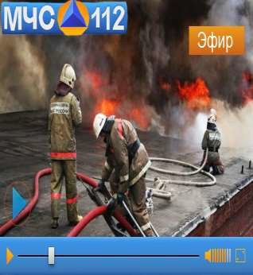На сегодняшний день МЧС России в информационно-пропагандистской работе по формированию культуры безопасности жизнедеятельности использует большинство особенностей сети Интернет, что делает данную деятельность эффективной, а информацию привлекательной для населения.

Рисунок 33 – Информирование населения через канал «МЧС-112.ТВ»
Так, МЧС России создан и успешно функционирует круглосуточный информационный интернет канал «МЧС- 112.ТВ» (в соответствии с рисунком 33). Основной целью работы канала является формирование новой системы ценностей, основанной на принципах внедрения культуры безопасности во все аспекты жизни человека. Главное преимущество канала – информация из первых рук.

Телезритель телеканала «МЧС-112.ТВ» получает доступ к эксклюзивной, а главное проверенной информации обо всех важнейших событиях, имеющих отношение к безопасности жизнедеятельности, проблемам спасения людей и о тех, кто выполняет эту благородную миссию.
Деятельность МЧС России широко освещается на официальном Интернет-портале (в соответствии с рисунком 34). Создание в 2008 году на базе действующего с 1999 года сайта МЧС России официального интернет-портала позволило значительно увеличить объем публикуемой информации, повысить оперативность ее доведения до СМИ и общественности, в значительной степени удовлетворить возрастающие запросы населения на получение оперативной и достоверной информации по вопросам предупреждения и ликвидации последствий чрезвычайных ситуаций и пожаров и иным направлениям деятельности МЧС России, установить обратную связь с населением. В среднем

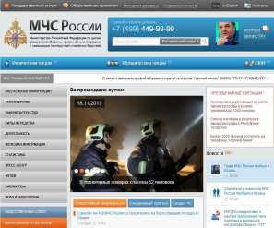посещаемость интернет-портала МЧС России в сутки составляет более 3000 человек. Во время ликвидации последствий крупных ЧС, когда на портале работает «режим ЧС», количество посетителей возрастает в десятки раз.

Официальный Интернет-портал МЧС России по результатам Всероссийского конкурса «Премия Рунета» входит в 10 лучших интернет-сайтов в категории
«Государство и общество».

Рисунок 34 – Интернет-портал МЧС России: http://www.mchs.gov.ru/

Следует отметить качественно оформленный интерфейс сайта, простоту структуры, которая облегчает пользование, и большой объем актуальной, постоянно обновляющейся информации. Вся представленная информация четко и логично сгруппирована по разделам, по названию которых можно легко найти интересующие пользователя сведения. На сайте отражена структура, история министерства и специфика каждого ведомства, представлены новые разработки, достижения по обучению и информированию населения в области безопасности жизнедеятельности и информация, которая может помочь в экстренных ситуациях. Все это размещено на взаимосвязанных порталах: «Интернет-служба экстренной психологической помощи МЧС России» (в соответствии с рисунком 35), «Пожарная безопасность» (в соответствии с рисунком 36),
«Спас-Экстрим» (в соответствии с рисунком 37), «Культура безопасности» (в соответствии с рисунком 38), «Радиационная безопасность населения Российской Федерации» (в соответствии с рисунком 39). Также с сайта МЧС России можно перейти на официальные интернет-сайты Общероссийской общественной организации
«Российский союз спасателей» (в соответствии с рисунком 40) и Объединенной редакции МЧС России «МЧС медиа» (в соответствии с рисунком 41).
На сайте Объединенной редакции МЧС России «МЧС медиа» размещены электронные издания ведомственных газет и журналов «Спасатель», «Пожарное дело»,
«Гражданская защита», «Противопожарный и спасательный сервис», информация о региональных ведомственных СМИ, портал интернет-телевидения «МЧС-112.ТВ», а также новости и актуальная информация, касающаяся деятельности МЧС России.
Отдельного внимания заслуживает информационно-образовательный сайт
«Команда «юный спасатель» (в соответствии с рисунком 42), предназначенный для освещения мероприятий, проводимых с подрастающим поколением в рамках

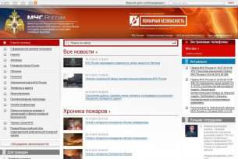деятельности ВДЮОД «Школа безопасности», закрепления знаний в области безопасности жизнедеятельности, патриотического воспитания подрастающего поколения, пропаганды деятельности МЧС России и популяризации профессий спасатель и пожарный.

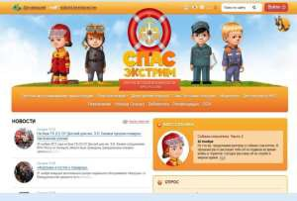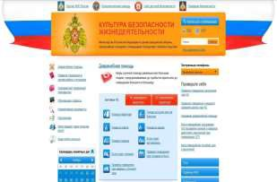Рисунок 35 – Портал «Интернет-службы экстренной психологической помощи МЧС России»
Рисунок 36 – Портал «Пожарная безопасность»

Рисунок 37 – Портал детской безопасности
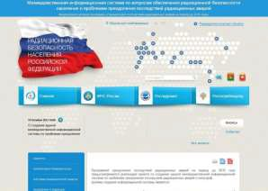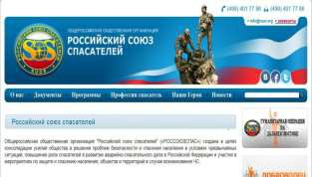«Спас-Экстрим»
Рисунок 38 – Портал «Культура безопасности»

Рисунок 39 – Портал «Радиационная безопасность населения Российской Федерации»
Рисунок 40 – Официальный сайт Общероссийской общественной организации
«Российский союз спасателей»

Рисунок 41 – Официальный сайт Объединенной редакции МЧС России
«МЧС медиа»
Рисунок 42 – Информационно-образовательный сайт «Команда «юный спасатель»

Для освещения деятельности территориальных органов МЧС России действуют семь сайтов региональных центров МЧС России, сайт Главного Управления МЧС России по г. Москве и сайты главных управлений МЧС России по субъектам РФ.
Для организации информирования населения по вопросам обеспечения безопасности активно используются ресурсы сотовой связи, которые позволяют обеспечить взаимодействие оператора сотовой связи с абонентом в любой точке покрытия мобильной связи [14].
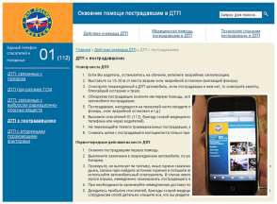Особой популярностью у населения пользуются бесплатные WAP сайты для мобильных телефонов, которые содержат мультимедиа контент в виде: учебных видеофрагментов, компьютерных обучающих java-игр, электронных пособий, памяток и т.п. (в соответствии с рисунком 43).

Рисунок 43 – WAP-сайт для мобильного телефона по оказанию помощи в ДТП
Разработка и внедрение в современную жизнь WAP сайтов,

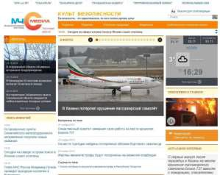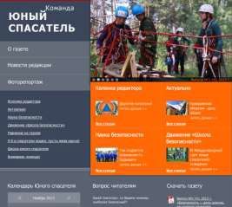освещающих вопросы безопасности жизнедеятельности, способствует повышению эффективности мероприятий по оповещению и информированию населения, в том числе:
  - осуществлению гарантированного оповещения населения об угрозе и возникновении ЧС и террористических актов;

  - оперативному доведению информации по правилам безопасного поведения в условиях угрозы и возникновения ЧС, террористических актов и т.д.;
  - формированию культуры безопасности жизнедеятельности на индивидуальном уровне;
  - совершенствованию приобретенных качеств и способностей, обеспечивающих возможность действенного предупреждения и защиты от угроз и опасностей;
  - привитию знаний в области обеспечения безопасности во всех сферах жизнедеятельности, формированию паттернов безопасного поведения в различных жизненных ситуациях.
Учитывая современные тенденции интереса населения к различным источникам информации сотрудниками МЧС России проводится целенаправленная работа в социальных сетях и блогосфере. На данный момент количество постоянных пользователей блога МЧС России в Twitter составляет 8800 человек [15].
Специализированные рубрики по вопросам обеспечения пожарной безопасности и безопасности в чрезвычайных ситуациях, разработки нормативной правовой базы, пропаганды культуры безопасности жизнедеятельности среди различных социальных групп населения создаются по инициативе МЧС России в электронных СМИ, таких как Информационное агентство «Гарант», журналы «Флагман безопасности», «Грани безопасности», «Безопасность. Достоверность. Информация», «Мир и безопасность»,
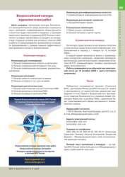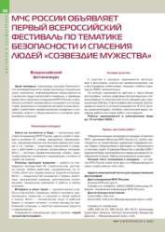«Советник Президента» (в соответствии с рисунком 44).

Рисунок 44 – Рубрики МЧС России в ИА «Гарант» и журнале «Мир и безопасность»

Лидерами среди источников Интернет-ресурсов, регулярно освещающих деятельность МЧС России, являются: «WebDigest.RU», «Газета.Ru», «Regions.ru», «Утро:

ежедневная электронная газета», «NEWSru.com», «Vesti.ru», «Накануне.Ру», «Взгляд»,
«NewsProm.Ru», «Gzt.Ru», «NEWSru.com», «Страна.Ру», «Rupor.Info»,«Pravda.ru»,
«Lenta.ru», «Кавказский узел», «GlavRed», «Kuban.iNFO», «Национальная Информационная группа» и «Версии.Com».
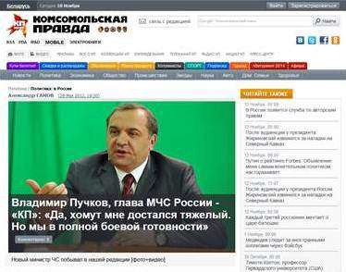В Рунете в последние годы наблюдается рост актуального контента по проблематике МЧС России в 2-3 раза за год (в соответствии с рисунком 45). Это также говорит об усилении информационной
активности служб информации МЧС России и связи с общественностью в регионах. Сложившееся положение вполне соотносимо с данными Rambler по динамике посещаемости тематических веб-сайтов Top-100 – за год в 2 раза возросла посещаемость Интернет-ресурсов, связанных с профилактикой эпидемиологических

заболеваний, катастроф, стихийных бедствий, природных аномалий.
Рисунок 45 – Интервью с В. Пучковым
в интернет-издании «Комсомольской правды»

Ведется активная работа по активизации обратной связи с населением. Обратная связь налаживается в виде интерактивного общения по интернет радио и телевидению, в материалах электронных изданий под рубриками «Вопрос – ответ», «Специалисты МЧС разъясняют», а также в качестве публикаций вопросов граждан и юридических лиц и ответов на них на официальном интернет-портале МЧС России, на портале правовой системы «Гарант», на сайте «Российской газеты», других интернет-сайтах и порталах.
Стоит отметить, что работа МЧС России в информационно-пропагандистской сфере с использованием сети Интернет направлена на каждого человека в отдельности и на общество в целом. Целевым информационно-пропагандистским воздействием достигается формирование эмоционально-ценностных установок людей, мотивов их поведения, личностных и профессиональных качеств и способностей, уверенности в необходимости и действенности проводимых мероприятий по обеспечению безопасности жизнедеятельности.
В современных условиях мощного деструктивного информационного воздействия на людей использование Интернет ресурсов приобретает особую значимость в формировании позитивного отношения человека к вопросам обеспечения безопасности жизнедеятельности.

  - Способы привлечения внимания пользователей сети к вопросам безопасности

Существует ряд способов, помогающих привлечь внимание пользователей сети к конкретным информационным ресурсам. Они касаются как самой информации, контента данных ресурсов (ее содержания, формы, размещения), так и внешней рекламы и продвижения. Рассмотрим некоторые из них.
Подходящее содержание информационного контента
Как уже отмечалось ранее, пользователи сети Интернет имеют гораздо большую свободу выбора по сравнению, например, с пользователями СМИ. Человек в Интернете смотрит ту информацию, которая его интересует на данный момент. Пользователь сети ценит свое время. Обычно открывается сразу же несколько ресурсов по интересующей тематике, их содержание «сканируется» и определяется, какому ресурсу стоит уделить больше времени и внимания. Пользователю требуется приблизительно 50 миллисекунд (это 0,05 секунды), чтобы составить мнение о целевой странице/сайте. Этим мнением – нравится ему сайт или нет – будет руководствоваться посетитель, принимая решение, остаться ему или уйти с веб-ресурса. Поэтому главной задачей разработчиков информации по вопросам безопасности является убедить пользователя в том, что данный Интернет-ресурс достоин его внимания.
Заинтересовать пользователя может лишь контент, наполненный актуальной и нужной информацией (в соответствии с рисунком 46). При этом уникальность и особенность текстов отходят на второй план, но данные требования также стоит учитывать. Именно они будут определять выбор пользователя между несколькими ресурсами со схожей информацией.
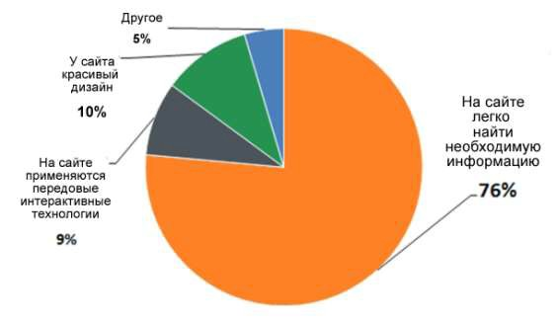
Рисунок 46 – Результаты опроса населения на тему:
«Что самое важное в дизайне веб-сайта»

Первые слова, прочитанные на титульной странице ресурса, должны отвечать на вопросы пользователя:
- Что это за страница/сайт?
- Это то, что я ищу?
- Что она мне может дать?
Простой и понятной должна быть не только домашняя страница, но и все остальные.
Информация должна быть конкретной, но стоит избегать употребления прилагательных в превосходной степени: «безопаснейший», «самый быстрый»,
«наилучший» и др. Если эти слова соответствуют истинному положению дел, то необходимо предоставить достаточное количество доказательств справедливости данных утверждений. Если же подтверждений нет, то лучше их не использовать.
Грамотное форматирование текста информационного контента
Прежде всего, текст должен быть грамотным с точки зрения правил русского языка. Наличие ошибок не только снижает авторитетность материала и источника его распространения, но и значительно затрудняет процесс восприятия информации.
Чтобы добиться лучшей «читаемости» текста необходимо использовать: абзацы, заголовки, выделение ключевых фраз полужирным шрифтом, курсивом или цветом, таблицы, списки.
Когда содержание представлено в виде сплошного текста, без разделения, без заголовков, без выделения смысловых частей, пользователю не за что «ухватиться взглядом», чтобы понять смысл текста.
На рисунке 47 представлены две страницы из Интернет-журнала. Та, что слева, является наиболее привлекательной для читателя за счет оригинального форматирования текста. Та, что справа, не вызывает желания прочитать изложенную информацию, поскольку кажется, что ее слишком много, и не понятно, о чем она.

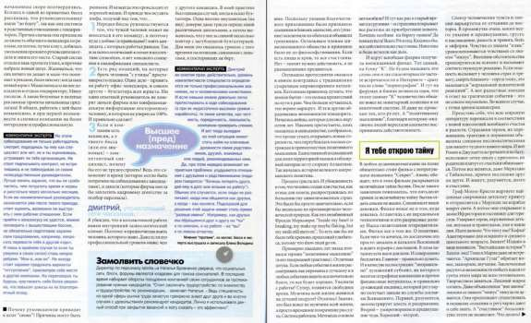

Рисунок 47 – Примеры «удачного» (слева) и «неудачного» (справа) форматирования текста

Наглядность контента
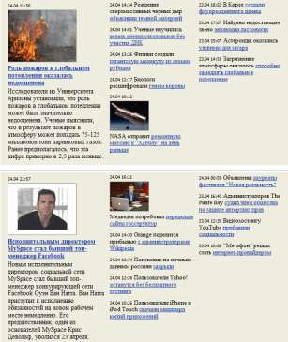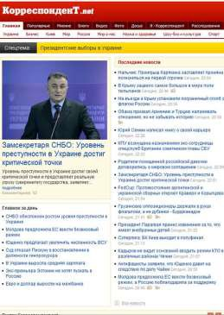Наглядность информационного материала обеспечивают картинки, фотографии, рисунки, графики, диаграммы, таблицы, схемы, инфографика и пр. Они делают текст привлекательным и более интересным (в соответствии с рисунком 48).

Рисунок 48 – Примеры более (справа) и менее (слева) наглядных новостных лент

На новостном сайте, расположенном в левой части рисунка 47, заголовки статей проиллюстрированы картинками. Не смотря на то, что картинки не несут большой смысловой нагрузки и даже не всегда точно отражают суть заголовка, но они привлекают внимание, «бросаются» в глаза, заставляя на какое-то время остановить взгляд на данном информационном материале. На картинке справа новостные заголовки абсолютно не читаемы.
Кроме того:
- 90% информации, получаемой человеческим мозгом, воспринимается именно по зрительному каналу, изображение обрабатывается человеческим сознанием в 60 000 раз быстрее, чем текст;
- 40% людей лучше реагируют на визуальную информацию, чем на обычный текст;
- 46,1% респондентов заявили, что дизайн целевой страницы/сайта является для них критерием номер один для формирования доверия к источнику информации в целом;
- целевые страницы/сайты, на которых применяется инфографика, получают прирост трафика в среднем на 12% больше, чем веб-ресурсы без инфографики;
- целевые страницы с видеоматериалами привлекают в 3 раза больше входящих ссылок, чем страницы с простыми текстовыми сообщениями;
- зрители проводят на 100% больше времени на страницах, на которых размещено

видео.

Использование элементов, привлекающих внимание (аттракторов)
При оформлении сайта, портала или рекламного баннера для них необходимо

использовать элементы, являющиеся привлекательными для всех людей на подсознательном уровне (особенно на первой/главной странице).
Особые слова
Существует определенный класс слов, который привлекает внимание людей. Например, слово «FAQ», которое расшифровывается, как «наиболее часто задаваемые вопросы».
В связи с последними событиями особую популярность приобретает слово
«кризис». Все чаще используются выражения на его основе: антикризисное управление; антикризисное предложение; антикризисная дисконтная карта; компания, которой не страшен кризис и т.п.
Стоит быть осторожным с выбором особых слов. Например, такие слова, как
«шок», «скандал», «ужас» могут не только не привлечь нужного внимания, но и, наоборот, отпугнуть людей.
Люди, лица
Человеческие лица очень хорошо привлекают внимание. Это связано с тем, что человек – социальное существо, он зависит от других людей, от знания их эмоций. Поэтому размещение на информационном ресурсе красивых, излучающих положительные эмоции и уверенность лиц, будет способствовать привлечению внимания пользователей.
Цифры
Цифры хорошо «цепляют» взгляд. Они выделяются на фоне текста, содержат в себе информацию, создают иллюзию конкретики.
При написании выражения, содержащего количественные данные, их лучше прописывать цифрами, а не буквами: «пострадало 100 человек», а не «пострадало сто человек».
При написании больших числовых значений лучше написать «пострадало более 300 тысяч человек», чем «пострадало 300 125 человек», так как установлено, что люди читают в среднем первые три цифры.
Визуальная привлекательность информационного ресурса
Исследования показали, что именно дизайн сайта/страницы/портала формирует первое впечатление пользователя о нем. 94% опрошенных в первую очередь называли достоинства и недостатки дизайна (перегруженность страницы, неудобная навигация, мелкие шрифты и т.д.), когда их попросили оценить конкретный информационный ресурс.
Существует 2 ключевых фактора привлекательности для среднестатистического пользователя:
- низкая визуальная сложность (чем проще, тем лучше);
- соответствие стереотипу (дизайн должен соответствовать представлениям пользователя о том, как выглядит сайт определенной категории).
Организация на информационном ресурсе форумов и чатов
Благодаря возможности общения посетителей между собой, а также с разработчиками информации, на интересующие их темы, повышается посещаемость ресурса.
Публикация ссылки на информационный ресурс в сообществах и социальных сетях
Социальные сети (ВКонтакте, Facebook, Twitter, Instagram, Мой мир и др.) обладают высокой популярностью среди представителей различных категорий. Виртуальное общение в силу экономии времени и преодоления расстояния становится предпочтительнее реального.
Наша страна по распространенности различных социальных сетей отличается от других стран, в которых монополию уже на протяжении долгого времени прочно

удерживает Facebook. В России не одна, а сразу несколько социальных сетей удерживают лидерские позиции (в соответствии с рисунком 49).
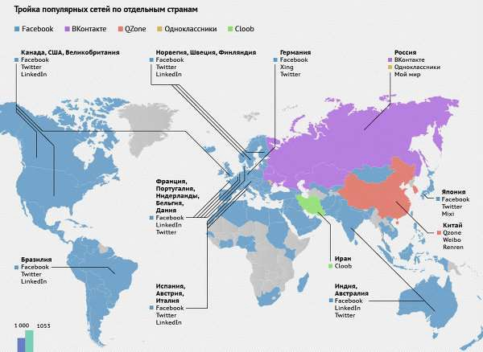
Рисунок 49 – Распространение социальных сетей в мире (на февраль 2014 г.)

В связи с этим необходимо размещать ссылки на информационные материалы по вопросам безопасности в наиболее популярных в нашей стране сообществах и социальных сетях. Если пользователь сразу не перейдет по предложенной ссылке, то он может добавить себе памятку о сайте и посмотреть его в следующий раз.
Проведение конкурсов
Важно правильно продумать стратегию конкурса. Задания должны быть интересными, ответы неожиданными, результаты непредсказуемыми, а призы достаточно ценными. Конкурс должен решать заранее поставленные задачи и достигать поставленных целей. Если конкурс хороший, то пользователи быстро узнают о нем друг от друга. Минусом такого способа привлечения внимания является то, что после окончания конкурса будет наблюдаться спад активности. Но это можно выровнять регулярностью проведения подобных мероприятий.
Установка плагинов на информационный ресурс
Если у информатора есть своя страничка или группа в социальных сетях, то можно устанавливать плагины данных социальных сетей на сайте/портале и, наоборот,

размещать на страницах и в группах социальных сетей ссылки на официальный ресурс. Это будет способствовать конвертации пользователей с одного ресурса на другой.
Плагин – независимо компилируемый программный модуль, динамически подключаемый к основной программе и предназначенный для расширения и/или использования ее возможностей. Применяются плагины для звуковых и видео проигрывателей, почтовых программ, браузеров, файловых менеджеров, графических и звуковых редакторов, социальных сетей и т.д. (в соответствии с рисунком 50).
Рисунок 50 – Один из вариантов оформления некоторых наиболее распространенных в Интернет-сообществе плагинов

Установка кнопки «Поделиться»
Благодаря использованию этой кнопки часть информации может быть опубликована в ленте сообщений пользователя, отправлена личным сообщением другому пользователю в социальных сетях или по электронной почте. Напрямую это не увеличит трафик пользователей, но часть из них может вернуться по ссылке на сайт или с помощью других возможностей на странички в социальных сетях.
Аналогично работает установка кнопки «лайк» на страничках и в группах социальных сетей.
Использование системы комментирования
Комментарии на сайте – стандартная форма коммуникации. Комментаторы непреднамеренно распространяют ссылки на информационные ресурсы в своих лентах сообщений. А, следовательно, их читатели могут заинтересоваться и перейти по ссылке.
Контекстная реклама в социальных сетях
Контекстная реклама способствует продвижению групп и привлечению новых пользователей. Причем данный вид рекламы ориентируется на определенную аудиторию, которую определяет сам рекламодатель (по возрасту, полу, географии, образованию, интересам, должностям, ключевым словам и т.д.). Чем популярнее становится рекламное объявление, тем ниже его цена.
Переход пользователя на нужную страницу через контекстную рекламу еще не будет означать его конвертацию в постоянного посетителя или долгосрочность его пребывания в группе. Это уже будет зависеть от правильно расставленных «ловушек» в рекламе (информативность, интересность, соответствие сайту и др.).

Партнерство с другими группами/сообществами/сайтами
Необходимо определиться, с какими ресурсами по тематике лучше всего взаимодействовать. Кроме того, данные ресурсы должны быть живыми, посещаемыми, регулярно обновляемыми и с хорошей репутацией.
В качестве партнерских отношений имеет актуальность упоминание со ссылкой в ленте сообщений другой группы, сообщества или в контенте другого сайта. Это упоминание должно быть в виде естественного не рекламного сообщения с полезной или развлекательной информационной нагрузкой. Так, например, в группах во ВКонтакте есть возможность добавления в блоки ссылок или анонсов мероприятий. В Facebook можно создать на партнерской площадке приложение с интересующей информацией.
Преимущества такого партнерства будут заключаться в следующем:
- чем больше ссылок указывают на информационный ресурс, тем выше его положение в результатах поиска через поисковые системы;
- ссылки на родственные по тематике ресурсы придают дополнительную информационную ценность сайту в глазах пользователей;
- увеличивается трафик информационного ресурса, причем за счет заинтересованных, а не случайных, пользователей.
Использование баннерной рекламы
Баннерная реклама считается одним из самых эффективных способов привлечения новых пользователей. Рекламные баннеры могут быть текстовыми или графическими. В текстовых, как правило, содержится текст определенного размера, содержащий гиперссылки на рекламируемый сайт или его отдельные страницы. В графических баннерах размещаются статические или динамические анимационные изображения определенного размера. Баннер помещается на странице web-издателя и имеет гиперссылку на сервер рекламодателя.
Посетители, зашедшие на сайт через рекламный баннер, считаются привлеченными посетителями, которые в дальнейшем формируют целевую аудиторию ресурса.
Регистрация и повышение рейтинга информационного ресурса в поисковых системах
Поисковые системы помогают пользователям быстро находить нужную информацию. Первоначальная задача по привлечению внимания к вопросам безопасности состоит в регистрации ресурсов по данным вопросам в поисковых системах, чтобы вводя ключевые слова в строке запроса, соответствующие тематике данных ресурсов, их можно было легко найти. Но, как правило, сайтов на одинаковую тему много. И с этим связана главная трудность.

Регистрация сайта в поисковых системах и организация туда притока пользователей называется процессом web-оптимизации или SEO (от англ. Search Engine Optimization).
Сегодня самой популярной поисковой системой является Яндекс (http://www.yandex.ru). Влияние на положение в результатах поиска здесь имеет ВИЦ (Взвешенный Индекс Цитирования). Системы рейтинга, как и поисковые системы, являются хорошими рекламными площадками. Они также позволяют размещать рекламу в тематических разделах, фокусируя ее показ на целевую аудиторию. Контекстная реклама выдается по ключевым словам.
Следующей по популярности поисковой системой является Рамблер (http://www.rambler.ru). Здесь используется система, позволяющая выдавать в результатах поиска слова, являющиеся синонимами запроса. А контекстная реклама выдается не только по ключевым словам, но и по фразам, которые связаны с ними по смыслу.
Еще одной популярной поисковой системой является Апорт (http://www.aport.ru/). Здесь существует несколько вариантов направленной рекламы, но отсутствует возможность покупки более высокого места для своего сайта в результатах поиска. При сортировке сайтов Апорт учитывает следующие показатели: густота ключевых слов; расстояние между ключевыми словами в тексте документа; место, где встречаются поисковые слова (заголовок, описание, мета-тэг и т.п.); внешний вид шрифта, которым набраны ключевые слова (размер, жирность, цвет); количество ссылок из Интернета на данный документ; использование ключевого слова в тексте ссылок из Интернета на данный документ. Окончательный процент соответствия документа запросу строится как некая функция от всех этих показателей.
Алгоритм поисковой системы Google (https://www.google.ru/) строится на основе морфологии русского языка, вследствие чего она является не самой популярной (его доля в поиске русских сайтов составляет около 10%).
Размещение информационных ресурсов в web-каталогах
Отличие между каталогами и поисковыми серверами заключается в более высоких требованиях первых к качеству и содержанию информационных ресурсов. В каталогах, как правило, регистрирую только главную страницу ресурса.
E-mail рассылка
Рассылка электронным писем может осуществляться по электронным почтовым адресам фирм, организаций или частных лиц. Для примера: определенная компания, занимающаяся E-mail рекламой, может разослать информацию, сообщения и любые другие данные по 60000 электронным почтовым адресам организаций города Москвы.

E-mail реклама является эффективнее, чем обычная реклама. Ее результативность может составлять до 100%.
Подобный вид рекламы обладает быстротой исполнения и низкой себестоимостью.
При правильном выборе целевой аудитории эффективность такой рекламы возрастает в 5 и более раз.

  - Основные способы привлечения внимания пользователей к компьютерным играм по аспектам безопасности жизнедеятельности

Интерес людей, а в особенности детей и подростков, к компьютерным играм имеет биологическую природу, поскольку для детского периода характерна приверженность к игре, воображению, фантазированию и сочинительству. Поэтому любая компьютерная игра, прежде всего, должна иметь развлекательный характер.
Для привлечения внимания всех возрастных категорий к компьютерным играм, необходимо, согласно проводимым ранее исследованиям [16], чтобы они обладали следующими характеристиками:
- интересный сценарий;
- эффектное, богатое внешнее оформление;
- кажущаяся простота выигрыша;
- бесконечность игры (недостижимость поставленной цели);
- наличие большого числа стратегий, кажущихся выигрышными;
- разнообразие игровых ситуаций.
Кроме этого, существуют внешние способы продвижения компьютерной игры на рынке и привлечения внимания к ней пользователей сети Интернет.
Популяризация образа главного героя игры
Для этого необходимо создать культового героя, который понравится всем без исключения. А дальше нужно заниматься продвижением этого героя, выводом его за пределы компьютерной игры – размещение на одежде, сувенирной продукции, печать фотографий героя в журналах и газетах, производство фильма или написание книги с этим героем в главной роли на основе сценария игры и т.д.

Ярким примером популярного образа главного героя игры может служить Лара Крофт – героиня компьютерной игры Tomb Rider (Расхитительница гробниц) (в соответствии с рисунком 51).
Рисунок 51 – Заставка компьютерной игры Tomb Rider: the angel of darkness (Лара Крофт – расхитительница гробниц: ангел тьмы)

Многие эксперты сходятся во мнении, что успех продолжению игры Tomb Rider принесли не качественное программирование и оформление, не интересный сюжет, а главный персонаж – Лара Крофт. Образ этой героини уже давно вышел за рамки компьютерной игры, она живет отдельной, самостоятельной жизнью. Ее изображения печатают на обложках и разворотах популярных журналов, фотографии размещают в сети Интернет. Лара Крофт является единственным «виртуальным человеком», включенным в список 50 самых известных представителей компьютерной индустрии. На основе компьютерного сериала про Лару Крофт создан художественный фильм.
Приятные бонусы к компьютерной игре
Если говорить об играх, распространяемых через прямые продажи (на дисках), то можно использовать такой рекламных ход, как включение в комплект с игрой различной атрибутики – маек, значков, буклетов, календарей и прочих сувениров, в том числе с символикой МЧС России. Можно издавать ограниченные «подарочные» тиражи с более богатым оформлением и включением в комплект эксклюзивных сувениров.

Бесплатное распространение демонстрационных версий
Это позволит потенциальному потребителю ознакомиться с наиболее яркими элементами игры, иногда даже до завершения изготовления полной версии. Функции в демо-версии должны быть значительно ограничены по сравнению с полной игрой, чтобы у потенциального пользователя появилась заинтересованность, желание получить полную версию.
Демонстрационные версии обучающих компьютерных игр по вопросам безопасности можно бесплатно распространять в образовательных организациях, на детских мероприятиях различного уровня, в молодежных общественных организациях.
Публикация рекламных обзоров
Одним из лучших способов привлечения внимания геймеров к игре является публикация рекламных обзоров в ведущих журналах игровой индустрии. Для этого в редакцию журнала необходимо бесплатно предоставить готовую игру.
Отражение в игре реально происходящих, актуальных и сенсационных событий
Если в мире происходит какое-либо событие, привлекающее к себе внимание общественности, и следом выходит компьютерная игра, связанная с данными событиями, то она, непременно, вызовет интерес среди населения.
Например, вышедшие вслед за кинопремьерами фильмов «Звездные войны»,
«Крепкий орешек», «Бегущий по лезвию бритвы», «Судья Дредд» компьютерные игры имели огромный успех.
Такие политические события, как операция «Буря в пустыне», Кремлевский кризис, также повлекли за собой создание целого ряда компьютерных игр, которые пользовались немалой популярностью на фоне происходящих событий.
Создание официального сайта компьютерной игры
Большинство компьютерных игр дает возможность их просмотра только после регистрации пользователя. Но даже если игра является браузерной, полноценный, интересный, качественный сайт никогда не будет лишним, а привлечет дополнительную аудиторию.
Сайт должен быть удобным и привлекательным именно с точки зрения целевой аудитории данной конкретной игры. Не нужно перегружать интерфейс. Наполнить сайт нужно уникальным и качественным тематическим контентом. На сайт можно установить счетчик статистики посещений.
Грамотно разработанный сайт поддержки может приносить в день от нескольких сотен, до десятков тысяч пользователей.
Создание и размещение в Интернете промо ролика компьютерной игры

Размещение промо ролика в сети Интернет (на наиболее популярных сайтах, страницах, форумах, в блогах) до выхода компьютерной игры, куда войдут самые эффектные моменты, но в то же время не будет показан весь сюжет, сохранится в тайне присутствие неожиданных героев или непредсказуемые повороты событий, значительно подогреет интерес пользователей сети к игре.
Регистрация игры в популярных каталогах и рейтингах компьютерных игр
Это позволит большему количеству пользователей найти игру, а также существенно повысит посещаемость официального сайта компьютерной игры, о ее существовании в течение короткого времени узнают десятки тысяч людей.
Призы и бонусы
Сами игроки могут участвовать в привлечении новых геймеров. Такую инициативу можно поддерживать с помощью призов и бонусов, например, за приглашение друга, за командную игру или за распространение информации об игре в социальных сетях и т.д.
Создание чата, форума в самой компьютерной игре или на ее официальном сайте
На форумах и в чатах игроки смогут обсудить успехи в игре, поучаствовать в создании, тестировании или раскрутке игры, просто поболтать. Это всегда привлекает внимание пользователей. К тому же комментарии игроков помогут разработчикам выявить недостатки компьютерной игры, чтобы в дальнейшем их устранить.
Регистрация компьютерной игры или ее официального сайта в поисковых системах
Для этого необходимо определить семантическое ядро компьютерной игры/сайта, а именно, выделить ключевые слова, которые будут помещаться в заголовках статей, описании изображений, тематических ссылках. Так игру или сайт будет проще найти в различных поисковых системах.
Постинг на различных форумах
Многие авторитетные форумы по компьютерной тематике позволяют разработчикам игр создавать свои темы, если их продукт действительно заслуживает внимания. Такой подход позволит привлечь внимание к компьютерной игре специалистов и профессионалов, которые, возможно, дадут свои рецензии. А их, в свою очередь, можно будет разместить на различных страницах сети Интернет и в печатных компьютерных изданиях.
Реклама на авторитетных тематических ресурсах
Размещение рекламы или баннера на известных сайтах – это быстрый и всегда окупаемый способ привлечь новых пользователей. Самое главное – грамотно подойти к разработке рекламы, в небольшом объеме отразить главные достоинства и преимущества данной компьютерной игры по сравнению с другими подобной тематики.
Участие в партнерских программах
Это эффективный и низко затратный способ продвижения компьютерной игры, заключающийся в размещении ссылок на игру или ее сайт на сайте, форуме, в блоге партнеров. За каждого пользователя, перешедшего по ссылке и скачавшего, либо купившего компьютерную игру, партнер получает вознаграждение. Существует и такой вариант, когда партнеры бесплатно размещают ссылки друг друга на своих ресурсах.
Продвижение компьютерной игры в социальных сетях
Благодаря популярности социальных сетей3 (ВКонтакте, Facebook, Мой Мир, Одноклассники, Twitter, Instagram, LinkedIn, Foursquare и др.), там можно привлечь большое количество новых пользователей. Для этого необходимо размещать ссылки на игру или ее официальный сайт в новостных лентах, можно создать отдельную группу.
Эффективно для привлечения внимания использование кнопок «Поделиться» и «Лайк».

  - Особенности сценариев и форматов компьютерных игр, нацеленных на формирование культуры безопасности жизнедеятельности

Особенности сценариев компьютерных игр, нацеленных на формирование культуры безопасности жизнедеятельности
Сценарий – детальный план, сюжетная схема [17].
В сценарии подробно описываются все сцены игры, участвующие в них персонажи, диалоги и взаимоотношения данных персонажей, локации игры, игровые действия, игровые употребления предметов, комментарии, подсказки и т.д.
Чтобы грамотно построить сценарий компьютерной игры, необходимо знать ее логическую структуру.
В логической структуре любой компьютерной игры выделяют 3 уровня: оперативный, тактический и стратегический.

3 На сегодняшний день «ВКонтакте» самая популярная социальная сеть в России, она насчитывает около 40 миллионов уникальных пользователей. «Одноклассники» являются второй по популярности социальной сетью, на третьем месте социальная сеть «Мой Мир» и четвёртое место у Facebook.
Более 70% российских пользователей Интернета зарегистрированы в ВКонтакте.
ВКонтакте занимает первое место среди остальных социальных сетей по количеству молодой и активной аудитории.

Оперативный уровень – совокупность действий внутри программы между двумя возможными последовательными действиями играющего. Результатом действия оперативного уровня является отображение всех перемещений и изменений на экране.
Тактический уровень – совокупность игровых действий, ведущих к достижению какой-либо локальной цели. Результатом действия тактического уровня является улучшение или ухудшение положения играющего в игре.
Стратегический уровень отражает план всей игры, которая должна строиться так, чтобы достичь цели и добиться выигрыша.
При разработке сценариев обучающих компьютерных игр, нацеленных на формирование культуры безопасности жизнедеятельности, можно опираться на вербально дидактическую модель компьютерной игры, которая поможет разработчикам поставить правильные цели, а главное, подобрать нужные методы для их достижения.
В структуре компьютерной игры выделяют 3 основные модели: модель ЗУН (знаний, умений и навыков), модель играющего и модель управления (в соответствии с рисунком 52). Эти модели выбраны в соответствии с основополагающими дидактическими принципами обучения, отраженными в ключевых вопросах педагогики:
«чему учить?», «кого учить?», «как учить?» [18].

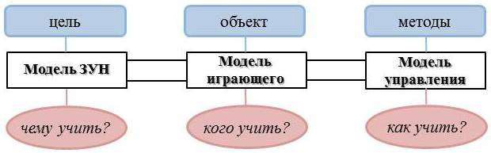
Рисунок 52 – Вербально дидактическая модель разработки сценария обучающе-воспитательной компьютерной игры

Использование вышеуказанной модели позволяет оценить достаточность объема, глубины, точности подаваемого в сценарии материала, а также соотношение нормы и оценок, предлагаемых в игре.
Модель ЗУН отвечает на вопрос: «Чему учить?», то есть определяет цели обучения и воспитания посредством компьютерной игры. Именно от модели ЗУН зависит выбор методов и приемов, обеспечивающих достижение заданной цели.
При анализе модели ЗУН необходимо учитывать следующие вопросы [18].
- С какой целью применяется игра?
- актуализация ЗУН;

- приобретение новых ЗУН;
- закрепление имеющихся ЗУН;
- проверка ЗУН и др.
- На что направлена компьютерная игра?
- приобретение навыков решения простых задач;
- отработка моторных навыков;
- формирование умений и навыков анализа проблемных ситуаций и принятия решений;
- выработка умений строить последовательность логически правильных действий;
- формирование системы понятий, направленных на усвоение теоретического материала;
- формирование системы понятий направленных на привитие общей культуры и культуры безопасности жизнедеятельности в частности и т.д.
- Удовлетворяет ли учебный материал, содержащийся в игре, требованиям научности содержания, адекватности, ранее приобретенному уровню ЗУН, наглядности и т.д.?
- Отвечает ли игра требуемой степени усвоения ЗУН?
- Соответствует ли норма оценок, предлагаемая в игре, существующим требованиям?
Модель играющего позволяет ответить на вопрос: «Кого учить?» и определяет объект воздействия. Данная модель определяет дидактические приемы, позволяющие добиться индивидуализации процесса воздействия и учета психологических особенностей играющих.
При анализе модели играющего необходимо выяснить наличие обратной связи и возможности адаптации геймера к игровым условиям. Если обратная связь позволяет получить сведения о способах решения игроком предложенных ему учебно-игровых задач, то такой вид обратной связи называют знанием результата. Если помимо этого обратная связь позволяет узнать трудности, с которыми столкнулся игрок, их причины, то это информационная обратная связь.
Можно проводить анализ модели обучаемого по следующим пунктам [18].
- Справляется ли игрок с поставленными в игре задачами?
- Выполняется ли требование активности и сознательности геймера в процессе

игры?

- Учитываются ли психофизиологические особенности играющего?
- Какой вид обратной связи осуществляется в игре?

Модель управления позволяет ответить на вопрос: «Как учить?» и определяет дидактические методы и средства передачи, закрепления и контроля ЗУН.
Основная цель данного этапа – выявить особенности управления образовательно- воспитательным процессом посредством компьютерной игры.
При анализе модели управления необходимо учитывать следующие вопросы [18].
  - Есть ли соответствие в данной игре характера и способа подачи учебно-игрового материала требуемому уровню ЗУН?
  - Какой из методов классического обучения может поддерживать игра?
- метод формирования новых ЗУН;
- метод совершенствования имеющихся ЗУН;
- метод оценки ЗУН и т.д.
  - Не вступает ли в противоречие данное игра с существующими формами и методами формирования культуры безопасности жизнедеятельности?
  - Соответствуют ли способы управления в игре индивидуализации учебно- воспитательного процесса?
Проведение подобного анализа позволит обоснованно использовать компьютерную игру с целью обучения в области безопасности жизнедеятельности и формирования культуры безопасности жизнедеятельности.
Если компьютерная игра отвечает всем вышеуказанным требованиям, то ее применение будет эффективным с точки зрения решения поставленных задач по формированию культуры безопасности жизнедеятельности. Но, как показал анализ существующих компьютерных игр, проведенный в пунктах 1.1. и 1.2. настоящего отчета, не все игры удовлетворяют данным требованиям.
П.И. Пидкасистый и Ж.С. Хайдаров разработали теоретико-методологические основы построения игровых моделей и руководство их функционированием, определяющие ключевые позиции обучения и воспитания с помощью имитационных и электронно-компьютерных игр [19]. Их принципы построения и проведения имитационных игр, за счет значительной схожести имитационных и компьютерных игр, могут быть положены в основу при разработке сценариев компьютерных игр по формированию культуры безопасности жизнедеятельности, так как они учитывают основные положения теории развития, организации и управления, а также основополагающие дидактические принципы и принципы педагогической психологии.
- Принцип активности
В игре должны быть активно задействованы физические и интеллектуальные силы человека.

- Принцип открытости и доступности игры
Игра должна быть доступна для обычного среднестатистического человека, не обладающего выдающимися физическими данными или сверхинтеллектуальными способностями. Также не должны иметь влияние на доступ к игре или возможность ее прохождения пол, национальность, вероисповедание, уровень образования, язык и др. признаки. Игра должна быть проста и понятна и доступна всем желающим.
- Принцип динамичности
Игра не должна быть скучной, затянутой. Идеальный вариант – когда события сюжета «захватывают» игрока, вовлекают своей неожиданностью, яркостью и красочностью или стремительным развитием, побуждая не останавливаться и играть дальше.
- Принцип наглядности
Наглядность выражается в графическом и цветовом оформлении игры. Оно должно быть таким, чтобы игроки, зная об условности всего происходящего в игре, в то же время воспринимали ее как реальную действительность.
- Принцип занимательности и эмоциональности игры
Занимательность и активность значительно усиливают познавательный интерес к игре и познавательную активность.
- Принцип моделирования
В играх должны отражаться явления имитации реальной действительности, присутствовать моделирование и даже копирование окружающей среды.
- Принцип разыгрывания и исполнения ролей
При действии данного принципа человек может «примерить» на себя множество различных социальных ролей, оценить их достоинства и недостатки за непродолжительное время, что в реальной жизни просто невозможно. Это особенно ценно в учебных играх, например, при моделировании будущей профессиональной деятельности специалистов – пожарного, спасателя.
- Принцип индивидуальности
Игра должна позволят игроку проявлять какие-то свои индивидуальные качества, черты личности для самовыражения и самоутверждения.
- Принцип коллективности
Игра должна способствовать социализации игрока, развитию у него склонностей к взаимодействию, взаимовыручке, умения работать в команде, мыслить сообща, приходить к общему мнению, находить компромиссные решения.
- Принцип целеустремленности игрока

Этот принцип строится на законах единства цели и задач для игрока и его соперников или его команды.
- Принцип самодеятельности и самостоятельности игрока
Даже коллективная игра должна предполагать для каждого персонажа самостоятельные функции, которые может выполнить только он. В то же время в коллективной игре игрок должен быть, прежде всего, частью команды.
- Принцип состязательности и соревнования в игре
В игре должны быть использованы скрытые мотиваторы, побуждающие игрока к деятельности, мобилизации всего потенциала физических, интеллектуальных и духовных сил.
- Принцип результативности
Игрок обязательно должен в конце игры получить какой-либо результат, а также иметь возможность с ним ознакомиться. Ему важно осознавать, что деятельность была продуктивной, а не бесполезной, чтоб были достигнуты какие-то результаты.
- Принцип необходимости и случайности в игре
Игра должна быть наполнена как плановыми событиями, так и случайными, что позволяет моделировать жизнь в самом широком смысле этого слова.
- Принцип проблемности
Игра должна представлять собой планирование, организацию и разрешение проблемных ситуаций в области безопасности жизнедеятельности, возникающих в мышлении игрока, который преследует определенную цель. Проблемные ситуации в игре возникают как бы сами по себе, как и в жизни, определяемые целью и действиями противника или обстоятельств.
Решение игроком проблемных ситуаций приводит к активизации интеллектуальных способностей человека, воображения, творческого мышления.
- Принцип инфорации игры
Во время игры человек испытывает сильное душевное и эмоциональное волнение по поводу предвкушаемой победы или поражения. В игре существуют предпосылки, дающие заранее игроку возможность понять наибольшую вероятность того или иного исхода игры, то есть существует некая обратная связь. Инфорация – это протяженное озарение в ожидании возможного успеха или поражения, при этом данная
«протяженность» длится всего один миг, лишь мгновение.
При разработке компьютерных игр по формированию культуры безопасности жизнедеятельности необходимо также учитывать следующие моменты:

- игра должна быть разработана на основе единого и понятного всем игрокам языка, жестов, символов и знаков, единой системы исчисления и координат;
- игровые действия должны быть выстроены в логической последовательности и очередности;
- все игроки на начало игры должны иметь равные возможности в игровых предметах и средствах;
- в игре должна быть предусмотрена система наказаний и поощрений за выбранные стратегию, тактику, порядок действия или сами действия игрока;
- в конце игры результаты каждого игрока должны объективно и достоверно оцениваться;
- слишком завышенные требования, предлагаемые сюжетом игры, ведут к существенному снижению игровой активности человека. Этого можно избежать, предлагая несколько различных уровней сложности игры;
- компьютерная игра не должна наносить вред моральному, психическому или физическому здоровью человека, то есть должна соответствовать санитарно- гигиеническим нормам (по мощности воздействия на зрение, слух, нервную, сердечно- сосудистую и другие системы организма);
- также игра должна культивировать у играющего потребность в личностном развитии и совершенствовании, формировать благородные мотивы и высоконравственные убеждения, обогащать знаниями, умениями и навыками, необходимыми для жизни, способствовать социализации в обществе, вызывать адекватные эмоциональные проявления.
При разработке сценариев и форматов компьютерных игр, нацеленных на формирование культуры безопасности жизнедеятельности, необходимо:
- выявить учебные цели, которые необходимо достичь посредством игры, учитывая, что игры обычно способствуют повышению мотивации, стимулируют инициативу и творческое мышление, вовлекают в учебную деятельность и структурируют знания;
- установить оптимальное соотношение между обучающим и игровым компонентами. Наиболее оптимальным вариантом считается, когда игровая среда не регламентируется жестким набором правил, а дает возможность выбора между игрой и не игрой;
- учитывать особенности учебного материала, на котором будет строиться игра (в зависимости от них выбирается форма, жанр игры, устанавливаются правила и т.д.).

В процессе разработки сценария компьютерной игры осуществляется моделирование и имитация в игровой форме изучаемых объектов, процессов или явлений, компьютерная визуализация изучаемого объекта или процесса (наглядное представление всех составных частей и их внутренних взаимосвязей), в развитии, во временном и пространственном движении, представление графической интерпретации исследуемой закономерности изучаемого процесса
Компьютерные игры по формированию культуры безопасности жизнедеятельности помимо всего прочего должны отвечать эргономическим требованиям:
- учитывать возрастные особенности, различные типы мышления, закономерности восстановления интеллектуальной и эмоциональной работоспособности;
- давать положительные стимулы при взаимодействии человека с компьютерной игрой, проявляющиеся в доброжелательной и тактичной форме обращения, возможности неоднократного обращения к игре в случае неудачного ее прохождения и т.д.);
- в них должны соблюдаться требования к визуализации информации (цветовая гамма, четкость изображения), размещению текста на экране (оконное, табличное, полноэкранное размещение) и т.д.
Особенности форматов компьютерных игр, нацеленных на формирование культуры безопасности жизнедеятельности
В основе любой компьютерной игры, в том числе направленной на формирование культуры безопасности жизнедеятельности, лежит использование различных ролей.
Роль – стереотипное поведение, ожидаемое от человека, занимающего определенную позицию (или статус) в социальной структуре, в тех или иных типовых ситуациях взаимодействия [20].
Сюжетно-ролевая игра является ведущим типом деятельности человека, но в зависимости от возраста имеет свои особенности.
Так, для детей и подростков она «...является источником развития и создает новые зоны ближайшего развития» (Выготский Л.С.) [21]. В дошкольном и младшем школьном возрасте удовольствие доставляет сам процесс исполнения роли.
По мере взросления человека для него становится все важнее не просто исполнять какую-либо роль, недоступную для него в реальной жизни, но и проявлять некоторые качества «идеального характера», т.е. проявлять себя через роль. Со временем на смену героическим «острым» сюжетам приходят забавные, иронические, позволяющие яркое обыгрывание.
В целом во всех возрастах с помощью компьютерной игры формируется «…новая психологическая форма мотивов... происходит переход от мотивов, имеющих форму

досознательных аффективно окрашенных непосредственных желаний, к мотивам, имеющим форму обобщенных намерений, стоящих на грани сознательности» (Д.Б. Эльконин) [22]. Ролевая игра, основным содержанием которой являются нормы человеческих отношений, становится способом освоения моральных норм.
Можно выделить ряд особенностей ролевых игр, изменяющихся в процессе взросления человека:
- с возрастом теперь должна включать возможности проявления играющим значимых качеств своей личности, т.е. должна быть направлена на самораскрытие;
- правила должны отражать нравственные нормы, а также способы межличностного взаимодействия;
- воображаемая ситуация должна содержать проблемные игровые задачи и их преодоление.
С точки зрения формирования и развития в процессе компьютерной игры определенных мотивов, установок, психологических качеств, направленных на формирование культуры безопасности жизнедеятельности, и с учетом значительного вклада в данный процесс ролевых игр на всех этапах развития человека, можно полагать, что развивающий потенциал того или иного типа компьютерной игры будет определяться возможностью принятия роли, а именно позицией человека по отношению к игровой действительности и отдельным персонажам игры.
Руководствуясь данным принципом можно разделить все компьютерные игры на 3 большие группы: когда играющий находится над ситуацией, вне ее или внутри – это, соответственно, стратегии, игры-повествования и симуляторы.
СТРАТЕГИИ (наподобие компьютерных игр «Civilization», «Simcity», «Creatures»,
«Warcraft», «Ages Of Empire» и др.)
В данном типе игр роль не содержит смыслового, потребностно-мотивационного аспекта, в игре раскрываются способы, технология действий. Игра нацелена на получение интеллектуального удовольствия, и проигрыш в ней воспринимается как проигрыш в интеллектуальном плане. В ней не уделяется внимание раскрытию смысла человеческих действий, скорее, возможен обратный процесс – обесценивание конкретных уникальных героев и условий, рассмотрение их с точки зрения выгоды для общего развития системы, приоритет рационального подхода и объективных законов над индивидуальным «человеческим» отношением.
Стратегические игры содержат знания о различных объектах окружающего мира, демонстрируют процессы их развития и взаимодействия. Они позволяют развивать логическое мышление, способность учитывать несколько факторов, планировать

собственные действия и предугадывать возможные последствия этих действий, что немаловажно для обеспечения безопасности жизнедеятельности. Они могут быть использованы для интеллектуального развития, но не дают возможностей, заложенных в ролевой игре, так как в них происходит ориентация в операционально-технической стороне человеческой деятельности, ее логических основаниях, но не потребностной и смысловой сфере. В этих играх не представлен аспект человеческих отношений.
Таким образом, с помощью стратегий можно формировать определенные знания, умения, навыки по безопасности жизнедеятельности, но в плане развития культуры, морально-духовных ценностей и безопасного образа мышления данные игры будут иметь достаточно низкий эффект.
ИГРЫ-ПОВЕСТВОВАНИЯ (наподобие компьютерных игр «Розовая пантера», «Monkey Island» и др.)
Данный тип игр похож на интерактивное кино или мультфильм, с непрерывным и постоянно развивающимся сюжетом. Игрок управляет одним или несколькими героями истории, которые преодолевают препятствия, выполняют различные действия, взаимодействуют друг с другом и другими персонажами игры.
В играх-повествованиях позиция игрока определяется, как «вне игровой ситуации», он наблюдает за действиями героя со стороны. В них можно выделить 2 группы игр: квесты и RPG (ролевые игры).
В квестах герой заранее известен (по одноименным фильмам, мультфильмам, комиксам и т.д. или по информации о нем в начале игры). Сюжет также заранее определен, в нем не могут происходить неожиданные действия. Игра сводится к решению логических и комбинаторных задач, нанизанных на сюжет игры, и исследовательское поведение.
В играх RPG можно выбирать героя, изменять его, что, в свою очередь, приводит к изменению сценария игры, игровых задач, возможностей взаимодействия. Такие игры являются отображением окружающего мира и позволяют полностью погрузиться в него играющему, очутиться в «шкуре» своего героя, который далеко не всегда является обычным человеком.
Данный тип игр характеризуется широкими возможностями для исследовательского поведения и экспериментирования над моделью социальных отношений.
Таким образом, игры-повествования являются достаточно удачным типом компьютерных игр для формирования культуры безопасности жизнедеятельности, так как позволяют играющему самостоятельно приобретать знания, умения, навыки в области

безопасности жизнедеятельности путем логических (исследования) и практических (эксперимент) методов, методом «проб и ошибок», а также раскрывают суть человеческих взаимоотношений, благодаря чему, в зависимости от конкретного сценария, существует возможность формирования определенных морально-ценностных ориентиров и качеств личности.
СИМУЛЯТОРЫ (наподобие компьютерных игр «Doom», «F17», «Formula 1», «Quake» и др.)
В играх данного вида позиция играющего определяется, как «из глаз» героя, то есть от первого лица.
Эти игры изначально были рассчитаны на подростков и взрослых людей, но в наши дни они пользуются популярностью и у совсем юных геймеров (начиная с 7-9 лет).
Для выигрыша, кроме скорости реакции и сенсомоторной координации, в этом виде игр становятся значимыми образная память и ориентация в трехмерном пространстве, а также конкретные навыки, соответствующие моделируемой реальности.
Данные игры произошли от компьютерных тренажеров, которые использовали для обучения летчиков. За счет того, что симуляторы позволяют в максимальной степени воссоздать реальность, требуют от играющего максимальной корректности и точности действий, их можно использовать для формирования умений и навыков в области безопасности жизнедеятельности. Они являются игрой-упражнением, но не способствуют формированию, усвоению знаний или ценностно-смысловых ориентиров.
Использование вышеуказанных особенностей сценариев и форматов компьютерных игр для формирования культуры безопасности жизнедеятельности, основанных на применении педагогического подхода к их разработке, позволит избежать негативных последствий, к которым может привести чрезмерное увлечение компьютерными играми, в том числе обучающего характера:
- выключению человека из обычного режима дня;
- напряжению организма в целом, характеризуемом головными болями, повышенной утомляемостью, ухудшением зрения, развитием неврозов;
- снижению интеллектуального потенциала из-за увлечения малосодержательными играми;
- негативным изменениям в потребностно-мотивационной сфере.

2.5. Особенности размещения компьютерных игр на различных порталах, интернет- сайтах

Интернет – обширное информационное пространство, содержащее множество информации, в том числе схожей по тематике и содержанию (в соответствии с рисунком 53). Поэтому очень важно правильно разместить грамотно разработанные компьютерные игры по тематике формирования культуры безопасности жизнедеятельности на просторах Интернета так, чтобы они не потерялись, а были увидены пользователями и доступны для них.
Рисунок 53 – Глобальная сеть интернет, опоясывающая все мировое сообщество

Интернет – это глобальная компьютерная сеть (глобальное объединение сетей), построенная на базе IP протокола (Internet Protocol).
Одной из сетей, входящих в Интернет, является сеть World Wide Web, WWW (с англ. всемирная сеть, всемирная «паутина») – это глобальная распределенная информационная система, размещенная и функционирующая на компьютерах, подключенных к сети Интернет.
Глобальная информационная сеть состоит из отдельных узлов или сайтов (интернет-сайтов, веб-сайтов, websites). Сайт объединяет набор страниц под общим доменным именем (доменом). Сайты связаны между собой гиперссылками и могут содержать поддомены.
Интернет-сайты имеют свою классификацию.
    - Персональная домашняя страница (Personal Home Page). Это некоммерческий сайт, на котором его владелец размещает любую информацию по своему усмотрению. Чаще всего персональные страницы посвящены деятельности или увлечению владельца: сайт с кулинарными рецептами, о домашних животных, о рыбалке и т.п. В настоящее время персональные домашние страницы теряют популярность, уступая место блогам и персональным страницам в социальных сетях. Главная страница персональной домашней страницы имеет постоянную структуру, ее наполнение практически не меняется.
    - Блог (web log). Блог – это своеобразный электронный дневник, который заполняется практически каждый день, освещая наиболее важные и значимые события для его владельца. В нем пишут на любые темы. Главная страница блога постоянно меняется,

так как там представлены выдержки из последних заметок, отсортированных по дате в обратном порядке (сверху самые последние записи). На страницах блога его посетители могут оставлять комментарии, подписываться на рассылку о или ставить оценки автору.
    - Информационный портал. Чаще всего информационные порталы принадлежат организациям и объединяют множество различной информации, в том числе и разных авторов, по одной тематике. При размещении информации на портале к ней предъявляются более строгие требования по содержанию, стилю изложения, достоверности и прочим аспектам. Примером такого рода ресурса является, например, википедия.
    - Медиа портал. Это сайт, публикующий информационные материалы, характерных для СМИ (новости, анонсы событий, прогнозы, интервью и пр.). Медиа порталы постоянно обновляются. Они могут быть посвящены различным тематикам либо только одной тематике, так и освещать только определенные сферы жизни (например, спорт, новости культуры, звездную жизнь и т.д.).
    - Корпоративный сайт – представительство коммерческой организации в интернете, содержащее краткое описание компании, ее миссию и ценности, перечень услуг, отзывы клиентов, контактную информацию и т.д. Он может включать в себя информационный портал, посвященный продукции или услугам, предоставляемым организацией. Крупные компании в составе корпоративного сайта имеют также собственный медиа портал.
    - Форум. Это сайт, на котором посетители обсуждают различные темы. Часто форум является составной частью других ресурсов, например, корпоративного портала для организации обратной связи с потребителем, или информационного – для рецензий на публикации.
    - Промо-сайт. Это ресурс, создаваемый для продвижения нового товара или услуги в рамках определенной рекламной кампании. Промо сайт существует по времени в основном только период проведения рекламной компании и представляет собой рекламный баннер, плакат.
    - Интернет-магазин. Это интернет-ресурс, где посетитель может выбрать товар и оформить заказ на него. На таких ресурсах есть возможность прочитать описание товара, посмотреть его фотографии, характеристики, ознакомиться с отзывами других покупателей, оставить свою рецензию, сравнить похожие товары и т.п.
    - Онлайн (on-line) сервис представляет собой любые Интернет ресурсы, позволяющие своим пользователями решать определенные задачи по сети Интернет

средствами обычного браузера4. В качестве подобных сайтов могут выступать игры, автоматизированные системы продвижения сайтов, видеохостинг5, всевозможные биржи, системы виртуальных денег и т.д. и т.п. Часто онлайн сервис представляет реализацию функций обычного настольного приложения средствами веб-программирования, например, аналог Microsoft Office – Google Docs (онлайн-офис).
    - Поисковая система. Это информационный ресурс, предоставляющий возможности поиска документов в интернете. Наиболее распространенные и популярные поисковые системы: google.com, google.ru, yandex.ru, rambler.ru и др.
    - Социальная сеть (social networking service). Это ресурс, созданный для организации коммуникации людей и различных сообществ в виртуальном пространстве. Из-за глобальных масштабов охвата и высокой конкуренции в данной сфере крупных социальных сетей не так уж и много: это общемировые «Facebook», «Myspace»,
«Google+», блог-порталы «Twitter» и «Livejournal», а также российские «ВКонтакте»,
«Одноклассники» и «Мой мир».
    - Коммуникационный портал. Это целые агломерации, содержащие всевозможные ресурсы, информацию и сервисы: электронная почта, медиа ресурсы, форумы на любые темы, блоги, а также возможность поиска в интернете и входа в социальные сети. Самыми крупными коммуникационными порталами в Интернете на сегодняшний день являются mail.ru и yandex.ru.
С учетом вышеуказанной классификации современных сайтов, существующих в сети Интернет, и их особенностей, видится целесообразным размещать компьютерные игры, нацеленные на формирование культуры безопасности жизнедеятельности, на следующих Интернет-ресурсах.
Информационные порталы, связанные с формированием к ульт уры безопасности
жизнедеятельности разли чных кате горий населени я
К таким информационным порталам могут относиться, как принадлежащие МЧС России («Культура безопасности» (http://www.culture.mchs.gov.ru/), «Пожарная безопасность» (http://fire.mchs.gov.ru/), портал детской безопасности «Спас-Экстрим» (http://www.spas-extreme.ru/), «Радиационная безопасность» (http://rb.mchs.gov.ru/),
«Спасение при ДТП» (http://www.dtprescue.ru/) и др.), Министерству образования и науки РФ («Минобр.орг» (http://minobr.org/), «Минобразования.рф» (http://минобразования.рф/ ),
«Равные возможности образования» (http://znaem-mozhem.ru/) и др.), так и другим

4 Браузер – прикладное программное обеспечение для просмотра веб-страниц, содержания веб-документов, компьютерных файлов и их каталогов, управления веб-приложениями, а также для решения других задач.
5Видеохостинг – сайт, позволяющий загружать и просматривать видео в браузере, например, через специальный проигрыватель.

организациям, например, образовательным (интернет-порталы образовательных организаций начального, среднего, высшего и дополнительного образования).
Актуальным будет являться размещение компьютерных игр на популярных информационных порталах, посвященных информационным технологиям, например, INTERFACE.RU (http://www.interface.ru/), RSDN.ru (http://rsdn.ru/), а также непосредственно компьютерным играм.
На рисунке 54 представлен рейтинг самых популярных общеигровых русскоязычных сайтов, обладающих хорошей репутацией, по данным на 2014 г. [23].
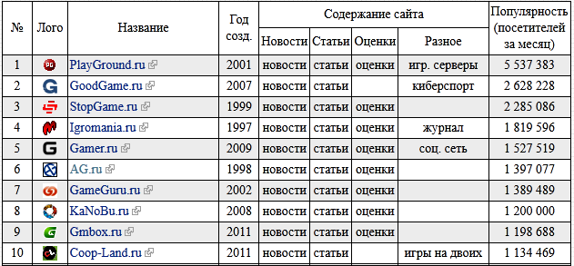
Рисунок 54 – Рейтинг популярных информационных порталов по компьютерным играм

Меди а порталы МЧС России , Министерства образования и науки РФ и другие, посвященные современным информационным технологиям и образованию
МЧС России имеет свой медиа портал «МЧС Медиа» (http://www.mchsmedia.ru/), на котором освещаются все события, связанные с деятельностью МЧС России, вопросами обеспечения безопасности населения от различных опасностей и угроз, чрезвычайных ситуаций, подготовки населения к защите от чрезвычайных ситуаций, его информирования и оповещения и т.д.
У Министерства образования и науки РФ также есть свой медиа портал
«Министерство будущего».
Среди крупных игровых медиа порталов можно выделить: VS GAME (http://vsgame.ru/), MCREWAREZ.NET (http://mcrewarez.net/), [web 2.0] (http://video.scts.tv/) и некоторые другие.
Корпоративные (официальные) сайты органов государственной власти и организаций, занимающихся вопросами формирования культуры безопасности жизнедеятельности (МЧС России и подведомственных ему организаций, региональных центров МЧС России, Министерства образования и науки Российской Федерации и подведомственных ему организаций).
Игровые центры и интернет -магазины, в которых можно на безвозмездной основе размещать разработанные компьютерные игры, нацеленные на формирование культуры безопасности жизнедеятельности. В Интернете существует множество магазинов компьютерных игр, на рисунке 55 показаны наиболее популярные из них на 2014 г. [23].
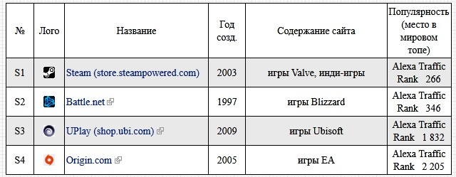
Рисунок 55 – Рейтинг популярных игровых центров и интернет-магазинов компьютерных игр

Фор ум ы, посвященные компьютерным играм, например:
- www.games.ru/forum/;
- www.stopforum.ru/;
- playthegame.ru/;
- forums.goha.ru/;
- www.gameforums.ru/;
- forumgame.ru/;
- forums.gameguru.ru/;
- www.forum4all.ru/forum19.html;
- www.rolevik.com/;
- gamecry.info/forums/;
- www.bit16.info/ и др.
Разнообразные онлайн сервисы, например, видеосервисы для игр (рисунок 56) [23].

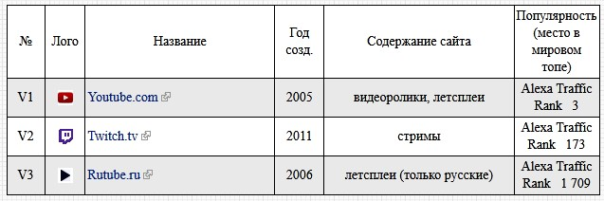
Рисунок 56 – Рейтинг популярных видеосервисов для компьютерных игр

Регистрация в наиболее популярных поисковых системах Интернета (google.com, google.ru, yandex.ru, rambler.ru)
Регистрация компьютерной игры в поисковых системах осуществляется по ключевым словам. Поскольку рынок компьютерных игр активно развивается, а завоевание первых строчек в результатах поиска – довольно сложный процесс, требующий активной работы специалистов в области SEO-оптимизации, пиара и маркетинга, то при выборе ключевых слов для игр по формированию культуры безопасности жизнедеятельности рекомендуется выбирать не самые распространенные («игра», «компьютерная игра» и др.), а достаточно оригинальные, но в то же время отражающие суть слова и словосочетания.
Размещение самих игр или ссылок на них на страничках и аккаунтах в социальных сетях («ВКонтакте», «Одноклассники», «Мой мир», «Instagram»)
С учетом масштабов, темпов распространения и роста популярности социальных сетей государственные структуры начали использовать их в качестве инструмента коммуникации с населением. Причем они охватывают все категории населения, позволяя доносить нужную информацию в ненавязчивой и легко доступной форме.
Размещение игр или ссылок на них в социальных сетях обеспечит повышения количества обращений к ним, что будет способствовать привлечению внимания людей к вопросам безопасности жизнедеятельности.

ЗАКЛЮЧЕНИЕ

По мнению ведущих отечественных и зарубежных ученых, наблюдаемые тенденции интеграции компьютерных игр в образовательный процесс, в скором времени могут привести к неразрывности и единству данных понятий.
Современные психологи считают, что игровая обстановка способствует эффективности любого вида деятельности.
В результате выполнения заключительного этапа НИР «Научно-методическое сопровождение формирования культуры безопасности жизнедеятельности с использованием средств массовой информации» в части популяризации культуры безопасности жизнедеятельности среди населения с использованием Интернет-технологий было установлено, что компьютерные игры являются новым мощным инструментом для формирования стереотипов поведения, стимулируют творческую активность во всех видах человеческой деятельности, требуют углубленного профессионального исследования, но в то же время являются социально опасными при бесконтрольном использовании.
Проведенный анализ показал, что использование компьютерных игр в образовательном процессе повышает эффективность усвоения учебного материала, придает процессу обучения положительную эмоциональную окраску, способствует развитию творческого и нестандартного мышления.
Использование компьютерных игр связано также с благоприятными возможностями освоения компьютерной техники, овладением технологией различных игр, решением множества игровых задач, расширением кругозора, осмыслением взаимосвязей между реальными и игровыми явлениями и ситуациями.
В области интеллектуально-мировоззренческой сферы компьютерные игры способствуют к активизации мыслительных операций широкого диапазона, освоению значения и содержания нравственных и эстетических ценностей, способности анализировать и систематизировать, абстрагироваться и обобщать, выработке реактивности мышления, развитию сообразительности, смекалки, находчивостью, овладению новыми мыслительными операциями, решению задач в нестандартных обстоятельствах и условиях.
Еще одним достоинством компьютерных обучающих игр является возможность индивидуализации учебно-познавательной деятельности: дифференциация материала по степени трудности для каждого обучаемого, выбор оптимальных темпа, времени и места обучения, оперативность и объективность контроля результата воздействия.

В ходе выполнения научно-исследовательской работы были выделены некоторые научно-педагогические подходы использования Интернет-технологий и в частности компьютерных игр для формирования культуры безопасности жизнедеятельности населения. На их основе разработаны пять сценариев компьютерных игр, отличающие наличием двухкомпонентной структуры, состоящей из развлекательного и обучающе- воспитательного элементов. Такой подход к разработке сценариев и самих компьютерных игр способен обеспечить естественный процесс привития знаний, умений и навыков по вопросам безопасности жизнедеятельности различным категориям населения, за счет его интеграции в привычную и любимую людьми сферу досуговой деятельности – игру.
Совокупность эмоциональной привлекательности и аудиовизуальных, вычислительных, информационных и других возможностей компьютерной техники несет в себе большой дидактический потенциал, который необходимо реализовывать на всех уровнях образовательного пространства.
Таким образом, в рамках выполнения заключительного этапа НИР «Научно-методическое сопровождение формирования культуры безопасности жизнедеятельности с использованием средств массовой информации» в части популяризации культуры безопасности жизнедеятельности среди населения с использованием Интернет-технологий все поставленные цели и задачи были выполнены в полном объеме, а также была подтверждена актуальность и необходимость выполнения данной работы. Работа выполнена на высоком научном уровне с учетом современных тенденций, наблюдаемых в различных областях и сферах жизнедеятельности человека.
Внедрение результатов выполненной работы может быть осуществлено путем реализации разработанных компьютерных игр структурными подразделениями органов исполнительной власти субъектов Российской Федерации, в том числе специалистами территориальных органов МЧС России при работе со средствами массовой информации, а также при реализации других мероприятий по формированию культуры безопасности жизнедеятельности, популяризации безопасного образа жизни, профессий спасателя и пожарного, а также деятельности МЧС России в целом.

СПИСОК ИСПОЛЬЗОВАННЫХ ИСТОЧНИКОВ

- Buytendijk F. Psychologie des animaux. P., 1928.
- Зинченко В.П. Психологическая педагогика. Материалы к курсу лекций. Часть I. Живое Знание. – Самара, 1998. – 216 с.
- Эльконин Д.Б. Психология игры. – М., 1978.
- Выготский Л.С. Игра и её роль в психическом развитии ребёнка // Вопросы психики. – 1966. – № 6.
- Гросс К. Игры людей, 1899.
- http://ria.ru/ – сайт информационного агентства «РИАНОВОСТИ».
- http://fom.ru/ – сайт фонда «Общественное мнение».
- Аникеева Н.П. Педагогика и психология игры / Н.П. Аникеева. – М.: Просвещение, 1986. – 115 с.
- http://socl.ru/ – сайт, посвященный обзорам различных компьютерных игр.
- Самойлов Б. Осторожно: включён компьютер // Веч. Москва, 1995. – С. 4.
- Атанов, Г.А. Компьютерные игры в обучении / Г.А. Атанов. – Донецк: ЕАИ- пресс, 2001. – 127 с.
- Аюбов Э.Н., Твердохлебов Н.В., Хоруженко А.Ф. Комплексный подход МЧС России к формированию культуры безопасности жизнедеятельности: монография. М.: ФГБУ ВНИИ ГОЧС (ФЦ), 2012. – 170 с.
- Бабаева Ю.Д., Войскунский А.Е., Смыслова О.В. Интернет: воздействие на личность.– М.: Можайск-Терра, 2000.
- Информационно-коммуникационные технологии обеспечения безопасности жизнедеятельности: монография / под общ. Ред. П.А. Попова, МЧС России. – М.: ФГУ ВНИИ ГОЧС (ФЦ), 2009. – 272 с.
- Доклад С.К. Шойгу на Всероссийском сборе по подведению итогов деятельности Единой государственной системы предупреждения и ликвидации чрезвычайных ситуаций, выполнения мероприятий гражданской обороны в 2011 году и постановке задач на 2012 год. Москва, 24 января 2012 г.
- Гнездилова Г.Г., Гончаров 0.А., Сенин Г. В. Персональный компьютер в играх и задачах. – М.: Наука, 1988. – 192 с.
- Ефремова Т.Ф. Новый словарь русского языка. Толково- словообразовательный. – М.: Русский язык, 2000.
- Грамолин В.В. Обучающие компьютерные игры / Информатика и образование, 1994. – № 4.

- Пидкасистый П.И., Хайдаров Ж.С. Технология игры в обучении и развитии: Уч. пособие. – М.: РПА, 1996. – 268 с.
- Культурология. XX век. Энциклопедия. Т.2. – СПб.: Университетская книга; OOO «Алетейя», 1998. – 447 с.
- Выготский Л.С. Лекция по психологии игры / Вопросы психологии. – №6,

1966.

- Эльконин Д.Б. Из научных дневников.../ Избранные психологические труды.

– М., 1996.
- Информационный портал «Компьютерные игры как искусство», http://gamesisart.ru/igrovye_sayty_rus.html.

